
Slezská univerzita v Opavě
Obchodně podnikatelská fakulta v Karviné

Metodika tvorby testů a testování studentů s využitím IT

Distanční studijní opora

Robert Kempný

Karviná 2012

Projekt OP VK 2.2 (CZ.1.07/2.2.00/15.0176)
„Rozvoj kompetencí managementu a pracovníků VŠ MSK (s podporou ICT) “

Obor: | eLearning
Klíčová slova: | Elearning, LMS Moodle, evaluace studentů, známkování a známky, činnost fórum, činnost přednáška, činnost poznámky, činnost slovník, činnost úkol, činnost test, nastavení testu, testové úlohy, import a export úloh, vyhodnocení testu, slovní úlohy, nastavení testu, externí balíčky.
Anotace: | Studijní opora logicky navazuje na text a kurz „Aktivní komunikace v LMS Moodle“ v rámci téhož OP VK projektu, ale jeho absolvování není nutným předpokladem, pouze skýtá jistou výhodu při studiu.  Cílem opory je seznámit čtenáře s možnostmi LMS Moodel v oblasti evaluace a motivace studentů možným nastavením činností umožňující získání bodového zisku. Podstatná část textu je pak věnována oblasti testů (kapitola 3.-5.). Text je ukončen stručným vstupem do problematiky využití tzv. externích balíčků a vybraným aplikacím v nichž lze tyto balíčky vytvářet.

© | Slezská univerzita v Opavě  Obchodně podnikatelská fakulta v Karviné
Autor: | Ing. Robert Kempný
Lektoři: | Jména lektorů
ISBN

Obsah
1 LMS Moodle 7
1.1 eLearning a jeho výhody 7
1.2 Základy LMS Moodle 9
1.2.1 Prvky LMS Moodle 10
1.2.2 Ovládání LMS Moodle 10
1.2.3 Metodická a technická pomoc na SU a OU 11
2 Moduly vhodné k motivaci a evaluaci 13
2.1 Známky 13
2.1.1 Způsoby známkování 13
2.1.2 Známky nastavení kurzu 14
2.2 Fórum 16
2.3 Přednáška 20
2.3.1 Struktura přednášky 20
2.3.2 Základní nastavení přednášky 22
2.3.3 Tvorba přednášky 25
2.4 Poznámky 28
2.5 Slovník 31
2.6 Úkol 32
2.6.1 Nastavení při hodnocení úkolů 33
2.6.2 Offline činnost 33
2.6.3 Online text 35
2.6.4 Odevzdat soubor 36
2.6.5 Pokročilé nahrávání souborů 38
2.7 Workshop 40
3 Jak na testy? 42
3.1 Dostupné typy otázek 43
3.1.1 Obecná nastavení úloh 44
3.1.2 Úloha s výběrem odpovědí 44
3.1.3 Krátká tvořená odpověď 47
3.1.4 Numerická úloha 47
3.1.5 Pravda/Nepravda 48
3.1.6 Přiřazování 48
3.1.7 Přiřazování pro náhodně vybrané úlohy s krátkou tvořenou odpovědí 49
3.1.8 Tvořená odpověď 49
3.1.9 Doplňovací úloha (cloze) 49
3.2 Exportovat 50
3.3 Import otázek 51
3.4 Vyhodnocování testů 53
3.4.1 Základní statistika 53
3.4.2 Položková analýzy 54
3.4.3 Znovuoznámkování 54
3.4.4 Ruční známkování 55
4 Jak testovat slovní úlohy? 57
4.1 Řešená úloha 58
4.2 Parametry a možnosti vypočítané úlohy 60
4.2.1 Obecná nastavení 60
4.2.2 Odpověď 61
4.2.3 Jednotky 62
4.2.4 Dataset 63
5 1000 a jeden test jednoduše 65
5.1 Nastavení testu 66
5.1.1 Časová nastavení 66
5.1.2 Zobrazení 68
5.1.3 Pokusy 68
5.1.4 Známky 69
5.1.5 Možnosti prohlídky 70
5.1.6 Zabezpečení 70
5.1.7 Celková reakce 71
5.2 Kategorie 72
5.3 Náhodně generované testy 73
5.3.1 Sestavení testu 74
5.3.2 Náhodně generovaná otázka 75
5.4 Jak vytvořit ideální test 76
6 Externí balíčky 78
6.1 HotPotatoes 6 79
6.2 eXe 81
6.3 Captivate 3 83
6.4 SCORM 84

Úvodem
Vážené čtenářky a čtenáři,
máte v rukou a nebo na monitorech text základního studijního materiálu kurzu „Metodika tvorby testů a testování studentů s využitím IT“, který vznikl na základě zájmu o problematiku hodnocení studentů pomocí LMS Moodle v rámci projektu OP VK 2.2 (CZ.1.07/2.2.00/15.0176) „Rozvoj kompetencí managementu a pracovníků VŠ MSK (s podporou ICT) “. Předpokládanou cílovou skupinou jsou tedy především pedagogičtí, případně ostatní, zaměstnanci, doktorandi a ostatní akademičtí zaměstnanci či funkcionáři spoluřešitelských institucí Slezské univerzity v Opavě(SU) a Ostravské univerzity v Ostravě (OU). Obecně je však text využitelný širokým publikem zabývající se problematikou LMS Moodle.
Text není detailní příručkou či manuálem, ale jsou zde rozváděny, na základě svých zkušeností z metodické podpory při tvorbě a vedení kurzů na SU, zajímavé a málo využívané moduly a činnosti LMS Moodle v rámci hodnocení frekventantů kurzu. V rámci témat nejsou opomenuty běžně využívané postupy a nástroje, které jsou ilustrovány do větší hloubky než jak jsou běžně využívány. Cílem je tedy soustředit se na takové oblasti v rámci motivace a především evaluace, které lze poměrně jednoduše aplikovat a dobře využít při vedení výuky, očekávaným přínosem by pak bylo zefektivnění pedagogického procesu, při vedení a případné pravidelné aktualizaci studijního obsahu.
Při čtení či studiu textu je výhodné mít zkušenosti s vedením kurzu v LMS Moodle a nebo alespoň se seznámit se základními principy tvorby a vedení kurzů v LMS Moodle.
Předpokládám, že zájemci o tento kurz si budou chtít některé z postupů a návrhů úprav podpory (v podobě elektronického kurzu) výuky prakticky vyzkoušet a to nejlépe na záloze některého z jimi vedeného kurzu. K tomuto účelu také budou směřovat zadání „Úkolů k zamyšlení“ , „Samostatných úkolů“ , „Korespondenčních úkolů“ atp. Postupná tvorba a úprava svého vlastního kurzu také bude praktickým a doufám, také přínosným, výstupem z kurzu opravňujícím k získání závěrečného certifikátu.
Autor.
Rychlý náhled studijní opory
LMS Moodle
Úvodní téma studijního textu uvede možné výhody LMS Moodle v pedagogické praxi. Zopakujeme si některé stěžejní faktory ze základního ovládání LMS Moodle a uvedeme si, kde najít potřebné další informace či kam se obrátit o odbornou pomoc.
Moduly vhodné k motivaci a evaluaci
Každý kurz v systému Moodle může obsahovat činnosti jejichž cílem je bodování kurzistů. Výsledná známka je pak výsledkem určitých nastavení v rámci politiky známkování, které se dotkneme v úvodní části kapitoly. Po té se již budeme zaobírat jednotlivými činnostmi umožňující hodnocení a tedy i motivaci studentů, především téměř nepoužívaného, přesto velmi zajímavého, modulu či činnosti přednáška a dále různých variant úkolů.
Jak na testy?
Testy ať již elektronické či klasické se sestavují z testových otázek. Přehled použitelných typů otázek, možnosti jejich nastavení, dále možnosti exportu a importu otázek, jakož i nezbytné činnosti a možnosti spojené s jejich vyhodnocováním jsou náplní třetí kapitoly.
Jak testovat slovní úlohy?
V kapitole 3. Jak na testy? jsme se zabývali mimo jiné typy úloh v rámci LMS Moodle. Zbyl nám jediný, který si zaslouží, dle mého názoru, samostatné téma, a to je vypočítaná úloha. Vypočítaná úloha je velmi výhodným typem úlohy pro slovní zadání výpočtů. Výhodou tohoto typu úlohy je využití automatického dosazování číselných hodnot z předgenerované datové sady, a automatická kontrola výsledku v rámci zadané tolerance dle zadané matematické formule výsledku.
1000 a jeden test jednoduše
Posledním tématem spojeným s testy jsou parametry testu jako celku. V následující kapitole si zdokumentujeme většinu parametrů a uvedeme do souvislostí s praktickými dopady. Dobrá strategie v rámci přípravy a nastavení testu nám může v delším časovém horizontu velmi usnadnit průběh zkoušek a ušetřit čas s organizací a vyhodnocováním testů.
Externí balíčky
LMS Moodle je komplexním systémem a nabízí široké možnosti nastavení a činností, které pokrývají v základu téměř vše co pedagog v rámci pedagogické činnosti potřebuje. Přesto je Moodle otevřeným systémem i pro využívání externích modulů vytvářených pomocí aplikací třetích stran. Některé možnosti si v rámci poslední kapitoly, krátce představíme.

LMS Moodle
Rychlý náhled kapitoly
Úvodní téma studijního textu uvede možné výhody LMS Moodle v pedagogické praxi. Zopakujeme si některé stěžejní faktory ze základního ovládání LMS Moodle a uvedeme si, kde najít potřebné další informace či kam se obrátit o odbornou pomoc.

Cíle kapitoly
Po prostudování této kapitoly budete umět:

- orientovat se v systému LMS Moodle,
- nalézt potřebné zdroje informací k základnímu ovládání systému LMS Moodle,
- základy ovládání a editace kurzů a studijního obsahu.

Čas potřebný ke studiu
Základní čas v případě zkušeností s LMS Moodle vymezuje čas na přečtení (odhadem do 15 minut), nevládnete-li těmi to zkušenostmi nebo si chcete jisté postupy oživit, může se čas ke studiu významně prodloužit.

Klíčová slova kapitoly
výhody eLearningu, prvky a ovládání LMS, metodická podpora

eLearning a jeho výhody
Úkol k zamyšlení 1
Zkusme se zamyslet nad pedagogickou činností a zanalyzovat prostředky, metody a postupy, které při výuce používáte a zhodnotit zda-li tyto jsou efektivní vzhledem

k podmínkám na příslušných fakultách či ústavech (počty frekventantů, technické vybavení učeben, kanceláří, možnost úprav atp.). Máte vzhledem k eLearningu nějaká očekávání?
Zkuste své představy diskutovat s ostatními kolegy.

Průvodce studiem 1
eLearning v prostředí SU a především na OPF je spojována s organizací výuky kombinovaného studia. Ovšem zkusme si uvést některé faktory hovořící pro využití nejen k podpoře distančních forem studia.

eLearningem podpořená výuka umožňuje:
- integrovat většinu činností pro zajištění organizace výuky konkrétního kurzu v semestru na jedno místo:
  - adresné poskytování studijního obsahu a studijních materiálů včetně možnosti jeho pružné editace a aktualizace (na rozdíl od tištěných materiálů) bez bariéry k dostupnosti z časových, finančních, kvantitativních a jiných důvodů,
  - řízená komunikace se studijní skupinou:
    - individuální pomocí modulu rozhovor,
    - skupinová pomocí fóra,
    - on-line synchronní skupinová pomocí modulu chat,
    - adresná (výběr určité podskupiny kurzistů) pomocí zasílání zpráv (hromadná korespondence nebo QuickMail) ,
  - možnost průkazného odevzdávání a hodnocení prací jejichž výsledek lze reprezentovat v digitální podobě, bez zatěžování datových kapacit pedagogových síťových kapacit (síťového disku či emailové schránky) ,
  - evaluace studentů pomocí on-line aktivit test, úkol, bodovaného fóra, vytváření slovníku, budování databáze, vytváření poznámek, studia přednášky, workshopu,
  - možnost kontroly nad postupem práce časově náročnějších nebo složitějších projektů pomocí odevzdávání dílčích výsledků modulem,
  - zajištění poskytnutí průběžných výsledků studia pro každého studenta adresně a se zabezpečením absolutního soukromí (studenti vidí pouze své vlastní bodové hodnocení) ,
  - možnost hodnotit a zveřejňovat (adresně) i prezenčně organizované aktivity off-line úkol,
  - pomocí ankety organizovat jednoduchý průzkum mínění, přidělení témat nebo průzkumu zájmu o nějakou činnost, termín setkání, termín zkoušky atp.,
- připravit a spravovat databází testových otázek,
- nástroje pro mixování náhodných testů,
- pestré nastavení v rámci hodnocení aktivity studentů (možnost slovního hodnocení, hodnocení pomocí škály, bodů) , nastavení nepovinných (bonusových) aktivit, možnosti nezapočítání nejhorší (nejhorších výsledků) do hodnocení, volba způsobu výpočtu celkové známky atp.
- zajistit si přehled o studijním postupu, výsledcích a aktivitě konkrétního studenta,
- použít i externě vyhotovené multimediální studijní materiály podporující technologie pro komunikaci s LMS Moodle,
- archivaci na úrovni systému.
Průvodce studiem 2
Po předcházejícím výčtu možností využití eLearningu si uvedeme některé základní a zásadní informace a postupy o LMS Moodle a jeho ovládání, respektive zdroje, které nám v případě potřeby budou nápomocny v případě nesnází.

Základy LMS Moodle
Pro zájemce 1
V rámci eLearninigu, jeho vývoje případně i v souvislosti studia vývoje a provozu či nastavení LMS Moodle se můžeme setkat s mnohými technickými výrazy a zkratkami jako např. CMS, rapid learning, VLE, SCORM a mnoho jiných. Postačujícím zdrojem základních informací či odrazovým můstkem k dalším podrobnějším téměř vždy poslouží oblíbená otevřená encyklopedie Wikipedia.org.

Informace o LMS Moodle, technických parametrech, nastaveních, vývoji, komunitě, využití ve světě atd. nalezneme na stránkách Moodle.org nebo některé také na Moodle.cz.

Průvodce studiem 3
V rámci stejnojmenného kurzu jehož hlavním studijním zdrojem je tento text, se předpokládá jistá znalost nebo zkušenost s prací s LMS Moodle, nicméně základy práce v Moodle lze načerpat v rámci stejného OP VK projektu ze studijních zdrojů nebo absolvování kurzu „Aktivní komunikace v LMS Moodle“. Pro účely tohoto textu je užitečné se seznámit se základním ovládáním a editací modulů Moodle, ovládáním vestavěného editoru, prací se soubory.

Prvky LMS Moodle
Kurzy v LMS Moodle se skládají s několika prvků zobrazovaných na hlavní stránce kurzu:
- moduly:
  - charakteru studijní materiál soubory, složky souborů, webové a textové stránky, odkazy ale i např. popisky,
  - komunikační,
  - evaluační,
  - a další,
- bloky – prvky kurzu umožňující jeho vlastní správu, organizaci, zobrazení rozšířených informací atd.

Další zdroje
Podrobnější informace:

- KEMPNÝ, Robert. Aktivní komunikace v LMS Moodle. Slezská univerzita v Opavě, 2012.
- Moodle Plugins Directory. Moodle.org: open-source community-based tools for learning [online] . [cit. 2012-08-10] . Dostupné z: http: //moodle.org/plugins/
- Nápověda: Moodle 1.9.5+ [online] . [cit. 2012-08-10] . Dostupné z: http: //elearning.opf.slu.cz/help.php? file=index.html.

Ovládání LMS Moodle
Režim úprav
Obrázek 1-1: Menu režim úprav.
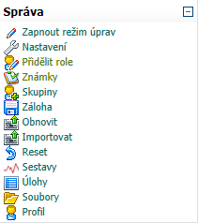Zdroj: vlastní zpracování.
Při úpravě kurzu a jeho součástí je výhodné mít zapnutý režim úprav, který zajistí zobrazení editačních ikon na ploše kurzu, pomocí nichž můžeme
jednotlivé moduly a bloky přesouvat (//) ,
skrývat/ukázat , mazat a aktualizovat (u některých prvků i jiné akce).
Režim úprav aktivujeme z menu „Správa“ funkce (odkaz) „Zapnout režim úprav“ (viz obrázek 1-1) a nebo pomocí stejnojmenného tlačítka v pravé hodní části stránky s kurzem (viz obrázek 1-2). Funkci deaktivujeme obdobným způsobem tlačítko i odkaz v menu „Správa“ se však budou jmenovat „Vypnout režim úprav.
Přepnout roli
Při editování kurzu a ověření nastavení modulů je užitečné na kurz nahlédnout očima studenta. Systém nám umožňuje změnit dočasně náhled na kurz z pohledu jiné role pomocí nabídky „Přepnout roli na …“ (viz obrázek 1-2). Tato nabídka se samozřejmě dle základní role uživatel mění (tzn. uživatel v roli správce má širší nabídku než uživatel v roli učitel).
Z náhledu z role studenta (či jiné) k defaultní (obvyklé) roli se vrátíme pomocí talčítka „Vrátit se k mé obvyklé roli“ , které je umístěno na stejném místě jako tlačítko po aktivaci režimu úprav.

Obrázek 1-2: Nabídka přepínání rolí a přepínač režimu úprav.
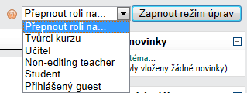Zdroj: vlastní zpracování.

Metodická a technická pomoc na SU a OU
Na obou, v projektu OP VK zapojených, univerzitách existují specializovaná pracoviště, která poskytují servis v oblasti technické a metodické pomoci v rámci používání LMS Moodle:
- SU: Oddělení eLearningu
- OU: Oddělení informačních systémů a databází
Oddělení eLearningu
Oddělením eLearningu Centra informačních technologií si klade za cíl podporovat technicky, organizačně a metodicky všechny uživatele eLearningového systému, tutory i studenty. Mezi běžné činnosti OeL patří mj.:
- provoz a údržba systému pro elektronickou podporu výuky výuky – Content Management Systém (CMS) Moodle,
- konzultace s realizátory eLearningu jednotlivých univerzitních součástí ohledně postupu a organizace výuky s podporou eLearningu,
- poskytování metodické a technické pomoci tutorům při tvorbě a administraci elektronických studijních materiálů (výukových kurzů a dalších elektronických studijních pomůcek využívaných v on-line výuce),

- natáčení a zpracovávání videozáznamů pořízených z přednášek, seminářů a jiných aktivit univerzity,
- pracovníci OeL se podílejí na realizaci rozvojových projektů v roli hlavních řešitelů a spoluřešitelů,
- OeL se účastní rozhodování na IT politice univerzity ve vztahu k on-line vzdělávání.
Oddělení informačních systémů a databází
Stručná charakteristika činnosti: administrace IS Moodle Ostravské univerzity; podíl na organizaci, správě a koordinaci tvorby kurzů jednotlivých fakult, kateder a dalších středisek OU; spolupráce při přijímacím řízení – možnost využití IS Moodle pro přijímací řízení.
Samostatný úkol 1
Kontaktujte příslušné odborné pracoviště univerzity a nechejte si připravit kopii Vámi vedeného kurzu a nebo nový kurz, aby jste si mohli vyzkoušet v průběhu absolvování kurzu předkládané postupy.

Shrnutí kapitoly
Výčet v první kapitole uváděných možných výhod elearningem podpořené výuky, vás čtenáře snad motivoval k dalšímu postupu v seznamování se s systémem Moodle.

Mimo zmiňované výhody jste jistě zjistili zda zvládáte základní dovednosti v ovládání a tvorbě kurzu v LMS Moodle a v případě, že si nejste jisti víte kam se obrátit pro pomoc či potřebné informace.
Dále již budeme pokračovat konkrétněji postupy v rámci nastavení hodnocení a jednotlivých evaluačních činností.

Moduly vhodné k motivaci a evaluaci
Rychlý náhled kapitoly
Každý kurz v systému Moodle může obsahovat činnosti jejichž cílem je bodování kurzistů. Výsledná známka je pak výsledkem určitých nastavení v rámci politiky známkování, které se dotkneme v úvodní části kapitoly. Po té se již budeme zaobírat jednotlivými činnostmi umožňující hodnocení a tedy i motivace studentů, především téměř nepoužívaného, přesto velmi zajímavého, modulu či činnosti přednáška a dále různých variant úkolů.

Cíle kapitoly
Po prostudování této kapitoly budete umět:

- orientovat se v možnostech nastavení známkování v kurzu,
- použít moduly fórum, přednášky, poznámky, slovník, úkol, workshop,
- nastavovat moduly fórum, přednášky, poznámky, slovník, úkol, workshop,
- ovládat moduly fórum, přednášky, poznámky, slovník, úkol, workshop v rámci vedení kurzu.

Čas potřebný ke studiu
Základní téma kapitoly vyžaduje na seznámení cca 1 hodinu, praktický nácvik a ověření fungování činností však můžeme měřit, dle detailnosti i v desítkách hodin.

Klíčová slova kapitoly
známky, nastavení a možnosti známkování, fórum, přednáška, struktura přednášky, nastavení přednášky, tvorba přednášky, poznámky, slovník, nastavení úkolů, offline činnost, online text, odevzdat soubor, pokročilé nahrávání souborů, workshop

Známky

Způsoby známkování
Moduly určené k evaluaci nabízejí v rámci svého nastavení určité způsoby nebo metody známkování. V zásadě můžeme volit mezi hodnocení body a nebo slovním hodnocením.
V LMS Moodle je přednastavena možnost volit bodové hodnocení v rozmezí 1-100. Tzn. celkový bodový zisk z určité aktivity se může pohybovat v rámci tohoto rozmezí.
Dále v nastaveních známkování můžeme volit známkování pomocí slovního hodnocení. LMS má přednastaveny určité škály hodnocení „Nepřijato, Přijato s výhradami, Přijato“ , „Nesplněno, Přepracovat, Splněno“, „Samostatné a Kolektivní způsoby poznávání“ a „VŠ známkování“.
Při slovním známkování studentovi přiděluje kantor místo bodů jenu z kategorií např. „Přijato“. Bodový zisk je pak přidělen dle rovnoměrného rozložení tzn. např. „Přijato“ – 100 b., „Přijato s výhradami“ – 50 b. a „Nesplněno“ – 0 b.
Použijeme li „VŠ známkování“ volíme ze slovních hodnocení A-F a započteno a nezapočteno. Toto známkování má tu vlastnost, že každý ze stupňů hodnocení představuje o 1/7 snížený bodový zisk, kdy stupeň A je logicky 100 b., B odpovídá 85,71 atd.

Známky nastavení kurzu
Průvodce studiem 4
Natavení známek a známkování kurzu je jednou z oblastí skýtající nejrůznější kombinace nastavení. Podrobný popis všech nastavení si myslím překračuje rámec běžných dovedností tvůrce kurzu a proto se budeme zabývat jen vybranými záležitostmi.

Obrázek 2-1: Přehled známek – Celkový přehled.
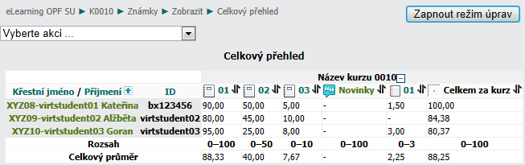Zdroj: vlastní zpracování.
Z menu „Správa“ na hlavní stránce kurzu se pomocí volby „Známky“ (viz obrázek 1-1 na straně 10) dostaneme k rozhraní pomocí něhož můžeme upravovat známky a známkovou „politiku“ kurzu.
Pokud máme v kurzu již vloženy bodované aktivity a pokud se již zapsali studenti do kurzu pak vidíme přehled všech bodovaných činností v tabulce (viz obrázek 2-1). Celková známka kurzu se vypočítává, pokud mechanizmus nezměníme, jako jednoduchý vážený průměr všech známek.

K zapamatování 1
Tlačítkem „Režim úprav“ (viz obrázek 2-1) zapneme editační režim v němž můžeme jednotlivé položky upravovat. Například přepsáním bodové hodnoty. Nastavení viditelnosti v závislosti na aktuálním datu atp.

Další možnosti v rámci práce a úprav známek v kurzu deklarují názvy funkcí menu z obrázku 2-2.
Obrázek 2-2: Menu v rámci nastavení známek v kurzu.
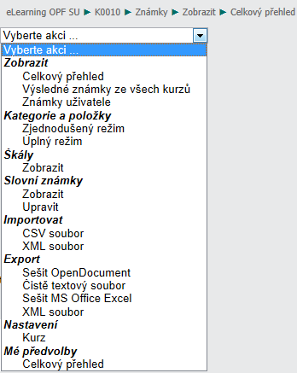Zdroj: vlastní zpracování.
Zobrazit
Celkový přehled jsme již ilustrovali pomocí obrázku 2-1. Chceme-li zobrazit výsledky pouze jediného studenta pak volíme položku „Známky uživatele“. Pokud nás zajímají výsledky jednoho uživatel ze všech mých kurzů volím položku „Výsledné známky ze všech kurzů“.
Kategorie a položky
LMS Moodle umožňuje vytvářet v rámci známkování určité kategorie nebo li skupiny známek, chceme-li například seskupovat výsledky ze všech bodovaných fór a všech testů, pak můžeme vytvořit pro fóra i testy vytvořit zvláštní kategorii v rámci níž se bude např. načítat známka za každou z nich.
V rámci nastavování kategorií a jednotlivých položek také můžeme upravovat jakým způsobem se bude vypočítávat celková výsledná známka nebo známka za kategorii, za sčítáním hodnot nebo váženým průměrem či jinak. Můžeme také určit, že určité činnosti respektive body z těchto činností mohou fungovat jako extra body tzn. v případě, že tuto činnost student neabsolvuje neztrácí body z celkového hodnocení naopak v případě, že u jiných činností nedosáhne plného počtu bodů může absolvovat tuto extra činnost a dosáhnout zlepšení své
bodové hranice. Můžeme také nastavit, že jedna či více nejhorších známek se nebudou počítat do celkové známky. Dále můžeme bodové zisky přepočítávat různými volenými koeficienty a podobně.
Škály a Slovní známky
Funkce „Škály“ nám nabízí přehled všech použitých škál, úpravu jejich popisu a také možnost přidání nové škály. Obdobně využití funkce „Slovní známky“.
Export
Známky můžeme, v případě potřeby, exportovat do několika formátů:
- OpenDocument
- textový soubor
- MS-EXCEL
- XML
Ostatní
Funkce import nedoporučuji vzhledem k možným nezvratným změnám zkoušet. Ostatní funkce umožňují přednastavit parametry ovlivňující množství a formát zobrazovaných dat v tabulce celkového přehledu jak z pohledu kantora tak studenta.

Průvodce studiem 5
Nastavení známkování může být poměrně komplikovanou záležitostí, kterou je třeba i několikrát odzkoušet a proto kontaktujte v rámci potřeby příslušná pracoviště pro odbornou pomoc v této oblasti a nebo využijte individuálních konzultací v rámci kurzu.

Fórum
Diskuzní fórum je nástroj asynchronní komunikace umožňující v rámci tohoto modulu zakládat tématické výměny názorů na určité dílčí téma – princip je stejný s jakýmkoli diskuzním fórem na nejrůznějších oborových serverech na internetu. Systém sám umožňuje řadu nastavení v rámci diskuzního fóra, nás ovšem bude zajímat využití fóra v rámci evaluace.
Každý krurz v LMS Moodle obsahuje povinné diskuzní fórum typu „Běžné fórum pro obecné použití“ – toto fórum nelze odstranit, pouze skrýt, a typ fóra nelze změnit.
Běžné fórum umožňuje uživatelům zakládat svá diskuzní vlákna – témata. Po vstupu do fóra se zobrazí případný seznam již založených diskuzí (viz obrázek 2-3) a pomocí tlačítka „Přidat nové téma“ založíme vlastní diskuzní vlákno.
Obrázek 2-3: Běžné fórum.
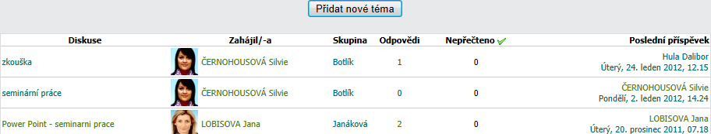Zdroj: vlastní zpracování.
Fórum prostá diskuse je diskuze na jedno téma také by se dalo říci jednovláknová diskuze. Tvůrce kurzu nastaví fórum a text popisu fóra „Úvod do diskusního fóra“ se stane úvodním příspěvkem v diskuzi (viz obrázky 2-4 a 2-5).
Obrázek 2-4: Prostá diskuze nastavení.
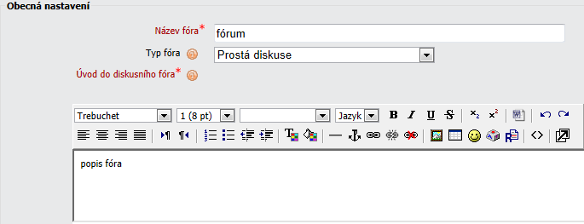Zdroj: vlastní zpracování.
Dalším typem fóra je „Každý může zahájit jedno téma diskuse“ jak název napovídá každý účastník kurzu může založit pouze jedno vlákno diskuze a to včetně učitelů a uživatelů s vyššími rolemi.
Obrázek 2-5: Prostá diskuze.
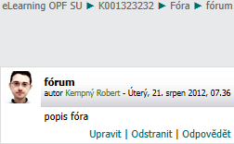Zdroj: vlastní zpracování.
Typ fóra „Otázky a odpovědi“ umožní účastníkům kurzu zakládat svá vlastní diskusní vlákna, dokonce založení vlastního vlákna nebo vložení své odpovědi na nějaký příspěvek jiného uživatele, je podmínkou zobrazení diskuze – příspěvků ostatních. Situaci, kdy frekventant vstupuje do fóra aniž by již přispěl svým příspěvkem ilustruje obrázek 2-6. Po vložení příspěvku se uživateli rozbalí dosavadní strom diskuze. Tímto nastavením dáváme možnost každému studentovi reagovat na úvodní diskuzní příspěvek učitele jako první, bez ovlivnění ostatními diskutujícími.
K zapamatování 2 fórum „Otázky a odpovědi“
Tento typ fóra zabezpečí, že pokud se student zapojí do diskuze později, nevzniká u něj psychologická bariéra ve smyslu: „Co tam mám napsat? Ostatní už toho napsali stejně hodně a já nepřijdu s ničím novým“.

Obrázek 2-6: Fórum Otázky a odpovědi, uživatel zatím nepřispěl do diskuze.
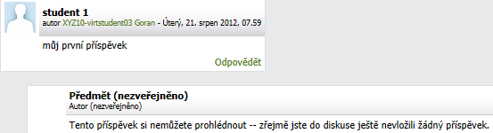Zdroj: vlastní zpracování.
V rámci nastavení diskuzního fóra můžeme nastavit způsob a časové rozmezí ve, kterém budou příspěvky bodovány (viz obrázek 2-9). Volbou „Typ souhrnného hodnocení“ volíme způsob bodování příspěvků:
- Průměr hodnocení: Celkovou známku tvoří průměr všech hodnocení přiřazených k příspěvkům v daném fóru – vhodné např. při vzájemném hodnocení studenty s velkým množstvím hodnocení.
- Počet hodnocení: Výslednou známku tvoří počet hodnocených příspěvků – vhodné v případě, že sledovaným kritériem je počet příspěvků. Poznámka: Celková známka nemůže překročit nastavenou nejvyšší známku za fórum.
- Nejvyšší hodnocení: Výslednou známku tvoří nejvyšší dosažené hodnocení – vhodné pro zdůraznění nejlepšího výkonu účastníků kurzu (umožňuje jim vložit jeden kvalitní příspěvek a kromě toho větší počet méně propracovaných příspěvků).
- Nejnižší hodnocení: Výslednou známku tvoří nejnižší dosažené hodnocení – tato metoda motivuje účastníky kurzu k vkládání pouze kvalitních příspěvků.
- Součet hodnocení: Celkovou známku tvoří součet všech hodnocení přiřazených příspěvkům daného uživatele. Poznámka: Součet nemůže překročit nastavenou nejvyšší známku za fórum.
Obrázek 2-7: Fórum nastavení „Známka“.
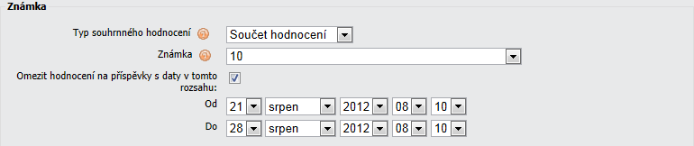Zdroj: vlastní zpracování.
Dále můžeme volit typ známky – nastavení „Známka“ viz podkapitola 2.1.1 na straně 13 a časové rozmezí v němž musí být příspěvky do diskuze přidány, aby je bylo možno hodnotit. Příspěvky vložené do diskuze mimo toto rozmezí nelze hodnotit.
Obrázek 2-8: Hodnocení příspěvku ve fóru.
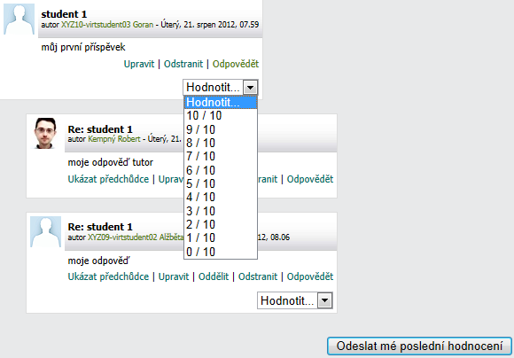Zdroj: vlastní zpracování.
Vlastní hodnocení příspěvku ilustruje obrázek 2-8. Pod každým příspěvkem v přípustném časovém rozmezí z nastavení je na výběr padací nabídky „Hodnotit…“ s volbou hodnocení a na konci stránky pak tlačítko „Odeslat mé poslední hodnocení“ pro potvrzení přiděleného hodnocení.
Dalším nastavením můžeme také určit jistá omezení týkajících se počtu příspěvků (viz obrázek 2-9). „Blokační období“ je časový interval blokování možnosti přispívat do fóra po dosažení určitého počtu příspěvků „Blokovat po dosažení počtu příspěvků“. „Upozornit po překročení počtu příspěvků“ – systém odešle uživateli upozornění na blížící se blokační limit vložených příspěvků. Blokační omezení se samozřejmě netýkají učitele.
Obrázek 2-9: Fórum nastavení blokací.
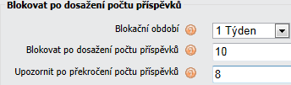Zdroj: vlastní zpracování.
Úkol k zamyšlení 2 fórum
Zamyslete se nad modulem fórum, jeho možným nastavením, a podělte se ve fóru o Vaše názory na využití nebo o Vaše zkušenosti v rámci dosavadní praxe.

K zapamatování 3 Natavení fóra
Volba vhodného typu fóra, způsobu hodnocení a typu hodnocení s případným nastavením omezením počtu příspěvků může efektivně přispět k podnícení aktivity studentů, ale také k získání kontroly nad postupem studia, hloubce zájmu, správnosti chápání či využívání postupů studentů při diskuzi atp.

Z pozice správce a metodika eLearningu se domnívám, že fórum je využitelné k řízení diskuze nad tématem, aktuálním článkem z oboru, případovou studií atd., kdy můžeme podnítit studenty k analýze problému, k uplatnění v kurzu probíraných metod řešení problémů atp. Také se jeví jako schůdné použít tohoto modulu v jazykových kurzech k procvičení psaného slova v daném jazyce. Předpokládám, že vy sami na základě své úvahy můžete nalézt i jiné způsoby použití tohoto praktického interaktivního nástroje.

Přednáška
Modul přednáška umožňuje vytvářet studijní materiál multimediálního charakteru (lze integrovat nejen obrázky, ale propojit i s audio nebo video souborem) a interaktivního charakteru (student si může řídit průchod přednáškovými tématy a nebo může získat zpětnou vazbu k ověření nabitých informací).

Struktura přednášky
Přednáška se skládá:
- ze stránek – jsou vytvářeny v integrovaném editoru, skládají se z formátovaného textu včetně možnosti využití obrázků a odkazů na externí zdroje,
- ze stránek s otázkou – stránka je navíc ukončen jedním z přípustných typů otázky (otázka s výběrem odpovědí, pravda/nepravda, krátká tvořená odpověď, numerická úloha, přiřazování, dlouhá tvořená odpověď) ,
- z rozcestníků – speciální stránka může obsahovat textové informace, na konci stránky jsou tlačítka pro zvolení následující stránky přednášky,
- z otázek – za každou stránkou přednášky může následovat jedna nebo více otázek.
Přednáška může mít lineární charakter obdobně, jako když vytváříme přednášku např. v MS-POWERPOINTU, tzn. každá stránka je věnována dílčímu tématu, které na sebe navazují od začátku do konce lineárně.
Pomocí modulu přednáška za využití rozcestníků a nebo otázek můžeme vytvářet stromově rozvětvené struktury přednášek, kdy průchod studenta přednáškou je řízen jeho zájmem o předkládaná témata a nebo na základě vyhodnocení kontrolních otázek (kdy například při nepochopení je odkázán na stránku s detailnějším vysvětlením nebo stránku s jiným demonstrativním příklade či případovou studií).
Obrázek 2-10: Náčrt a srovnání lineární a nelineární přednášky.
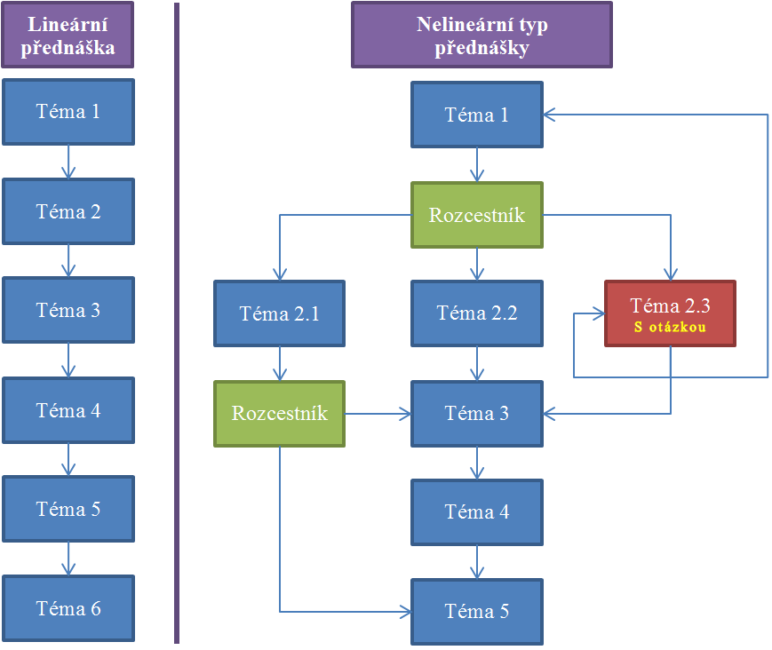Zdroj: vlastní zpracování.

Základní nastavení přednášky
Obecná nastavení
Po zvolení obligátního názvu přednášky máme možnost v minutách určit limit vyhrazený pro přednášku – toto nastavení je vhodné v případě, že přednáška obsahuje otázky a cílem je tedy dosažení bodového zisku. Časový limit funguje jako mez, otázka v rámci přednášky zodpovězená po časovém limitu se nezapočítává do bodového hodnocení. (Viz obrázek 2-11)
Obrázek 2-11: Přednáška obecná nastavení.
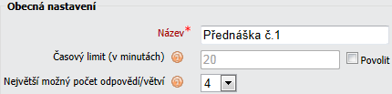Zdroj: vlastní zpracování.

K zapamatování 4 časový limit přednášky
Pokud nastavujeme časový limit přednášky je dobré (ne li nutné) se zamyslet i nad stanovením minimálního počtu absolvovaných otázek v rámci průchodu. Viz nastavení „Řízení průchodu“.

Nastavení známkování
Budeme-li chtít využít potenciál modulu ke známkování je potřeba se zamyslet nad nastaveními, která tento proces přímo ovlivňují (viz obrázek 2-12). Prvním krokem je volba zda se bodový výsledek bude počítat do celkové známky a nebo zda půjde o cvičnou přednášku a výsledek se do celkové známky počítat nebude.
Obrázek 2-12: Přednáška nastavení známkování.
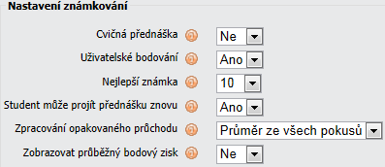Zdroj: vlastní zpracování.
Nastavení „Uživatelské bodování“ umožní změnu bodů v rámci jednotlivých otázek, při importu totiž je nastaveno implicitně správná odpověď 1, špatná odpověď 0.
Dále můžeme určit zda přednášku může student absolvovat více než jednou a dále jak se bude vypočítávat známka při opakovaném pokusu, zda-li výsledkem bude nejvyšší dosažený zisk (motivační) a nebo průměr ze všech pokusu (spíše restriktivní nastavení). Posledním parametrem zajistíme možné zobrazení průběžného bodového zisku při procházení přednáškou.
Nastavení řízení průchodu
Další kategorií nastavení ovlivňují řízení průchodu přednáškou (viz obrázek 2-13). Tato nastavení mohou významně ovlivnit bodový výsledek dosažený studentem po průchodu přednáškou.
Obrázek 2-13: Přednáška nastavení řízení průchodu.
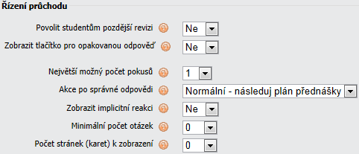Zdroj: vlastní zpracování.
Pokud povolíme pozdější revize, může student přednášku, po dosažení jejího konce a vyhodnocení (tzn. seznámení se s bodovým ziskem) , revidovat – absolvovat znovu a změnit odpovědi na otázky.
Povolení zobrazení tlačítka pro opakovanou odpověď zafunguje v případě, že student odpoví špatně. Po odeslání špatné odpovědi systém je na tuto skutečnost uživatel upozorněn a je mu nabídnuta možnost odpovědět na otázku znovu. Počet opakování odpovězení na otázku lze nastavit další volbou.
Nastavení „Akce po správné odpovědi“ necháváme defaultní na hodnotě „Normální…“ ostatní nastavení se projeví pokud přednášku hodláme využít v módu „Flash Card“ viz K zapamatování 5 „Přednáška Flash Card“. Volba „Ukázat neprohlédnutou stránku“ zajistí, že žádná stránka není zobrazena v rámci průchodu přednášky typu Flash Casrd dvakrát, oproti nastavení „Ukázat nezodpovězenou stránku“ , kdy stránka může být zobrazena opakovaně pokud student na závěrečnou otázku neodpověděl správně.
K zapamatování 5 Přednáška Flash Card
Existuje, mimo lineární a stromový (nelineární) typ, ještě jeden typ přednášek – Flash Card. Přednáška je uspořádána lineárně, ale zobrazující se témata přednášky jsou uspořádána náhodně a přednáška samotná nemusí obsahovat nutně všechny existující stránky přednášky, ale pouze určitou část.

Možné využití je vytvoření, krátkých případů, příkladů z praxe či případových studií, za každou následuje otázka ověřující aplikace teoretického postupu na daný příklad. Tímto můžeme vytvořit interaktivní, zajímavý a netradiční test.
Poznámka: Můžeme zajistit provázanost na jinou přednášku výkladového typu a omezení přístupu až po dosažení určitého času a nebo známky či obojího. Viz dále.

Každá otázka (testová či kontrolní) v Moodlu může být opatřena tzv. reakcí, která se zobrazuje v případě nesprávné odpovědi. Dalším parametrem nastavení řízení průchodu povolíme či zakážeme zobrazování těchto reakcí.
Číslo minimálního počtu otázek, nezajistí, že by student musel, absolvovat určitý počet stránek respektive otázek přednášky, ale zajistí že pokud během přednášky odpoví například 5 otázek, my nastavíme parametr minimálního počtu na 10, student po té opustí přednášku a nebo mu vyprší časový limit vyhrazený na přednášku (viz obrázek 2-11 na straně 22) , v případě správných odpovědí jeho bodový výsledek bude 5 z 10 tedy 50%. Kdybychom tento parametr nenastavili výsledek by byl 5 správných odpovědí z 5 absolvovaných tedy 100% ačkoli přednáška obsahuje otázek daleko více.
Posledním parametrem je nastavení počtu stránek k zobrazení. Tímto parametrem určíme, že přednáška je v módu Flash Card a dále určíme kolik náhodně vybraných karet se v rámci průchodu (v náhodném pořadí) zobrazí z celkového počtu stránek přednášky.
Nastavení předpokladů pro zpřístupnění
Zajímavým nastavením v rámci přednášky je nastavení předpokladů pro zpřístupnění, kdy určíme časem v minutách, % úspěšnosti případně podmínkou dokončení přednášky určené v parametru „Předpoklad pro zpřístupnění“ v němž můžeme volit z již existujících přednášek v kurzu.
Obrázek 2-14: Přednáška nastavení předpokladů pro zpřístupnění.
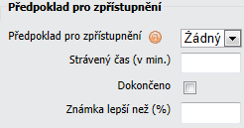Zdroj: vlastní zpracování.
Pokud máme v kurzu přednášku 01 a 02 můžeme například určit, že podmínkou pro zpřístupnění přednášky 02 je dokončení přednášky 01 a zároveň strávený čas jejím studiem minimálně 10 minut a zároveň dosažení známky lepší než 75%. Na tyto požadavky bude student při pokusu o prohlédnutí přednášky 02 upozorněn (viz obrázek 2-15). Bohužel systém neupozorní na nutnost přednášku dokončit.
Obrázek 2-15: Upozornění na předpoklady k prohlížení přednášky.
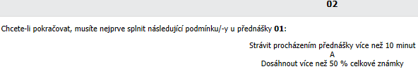Zdroj: vlastní zpracování.
K zapamatování 6 Předpoklady k prohlížení přednášky
Pokud podmíníme jednu přednášku absolvováním přednášky jiné je vhodné na toto upozornit v popisu přednášky, která je podmínkou pro absolvování, zvláště pokud podmínkou absolvování je její dokončení tzn. dosažení jejího konce.

Ostatní nastavení
Další nastavení nejsou, dle mého názoru, natolik významná, aby bylo potřeba jim věnovat další samostatné části textu. Krátce tedy shrňme zbylé možnosti:
- přednášku lze „formátovat“ do formy prezentace – do zvláštního okna, kterému určíme vlastnosti a ovládací prvky (nastavení „Uspořádání přednášky“) ;
- přednášku můžeme termínovat a chránit heslem (nastavení „Řízení přístupu“) ;
- k přednášce můžeme připojit soubor s multimediálním obsahem nebo externí webovou stránku (nastavení „Odkaz na soubor nebo web ve vyskakovacím okně“ ;
- na konci přednášky lze umístit odkaz na činnost v kurzu, existující instanci fóra, úkolu atd. (nastavení „Další“).

Tvorba přednášky
Základní obrazovka při tvorbě přednášky je zobrazena na obrázku 2-16. Nabídka lišt pro práci s přednáškou se v průběhu tvorby přednášky nezmění, změní se pouze obsah stránek na kartách v závislosti na naplnění a případném absolvování přednášky studenty.
Obrázek 2-16: Přednáška dostupné karty.
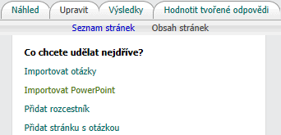Zdroj: vlastní zpracování.
Karta „Náhled“ umožňuje samozřejmě prohlédnout tvořenou přednášku a zkontrolovat obsah, vizuální formát, otázky adp.

Obrázek 2-17: Ovládací prvky přednášky na kartě „Upravit“ v režimu „Obsah stránek.
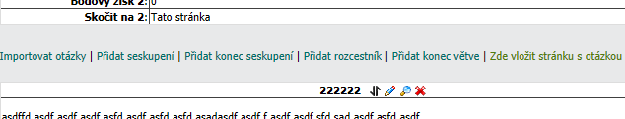Zdroj: vlastní zpracování.
Karta „Upravit“ slouží k úpravě obsahu přednášky. Při prvním vstupu na tuto kartu, kdy je přednáška ještě prázdná, má karta podobu viz obrázek 2-16. Pokud již přednáška obsahuje nějaké stránky (obsah) karta „Upravit“ se změní a lze ji nahlížet ve zjednodušeném náhledu (viz obrázek 2-18) – „Seznam stránek“ , v režimu „Obsah stránek“ by byly stránky, rozcestníky a otázky řazeny jako objekty s náhledem pod sebou a mezi jednotlivými by byly umístěny funkce pro přidávání a editaci obsahu přednášky (viz obrázek 2-17).
Stránka přednášky
Obrázek 2-18: Přednáška karta „Upravit“ náhled seznamu stránek.
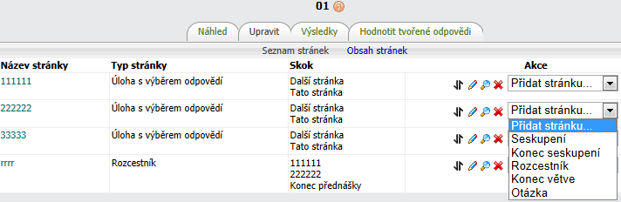Zdroj: vlastní zpracování.
Základní stavební jednotkou přednášky je stránka, která může být zakončena kontrolní otázkou. Stránky systém umí importovat (viz obrázek 2-16).
Poznámka: Import je deklarován z PowerPointu. V současné době je tato možnost neproveditelná, respektive může být neúměrně časově a technicky náročná, protože MS-POWERPOINT už nepodporuje uložení respektive export prezentací do HTML a export PPT (nebo PPS) do HTML pomocí OpenOffice nefunguje bez problémů a pomocí LibreOffice sice funguje, ale s počtem snímků prezentace a grafických objektů, se zvyšuje nutnost následných úprav exportu, do takové míry, že tento postup a jeho náročnost neodpovídá přínosu výsledku.
Obrázek 2-19: Přednáška – úprava stránky přednášky.
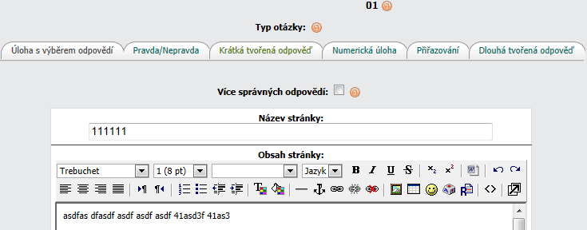Zdroj: vlastní zpracování.
Stánku tedy můžeme vytvářet přímo v interním HTML editoru a můžeme každou zakončit kontrolní otázkou viz obrázek 2-19. Na výběr máme 6 typů otázek viz tentýž obrázek. V rozhraní při zpracování otázky pak můžeme volit pro každou zadanou správnou či špatnou odpověď „Skok…“ čili postup v přednášce (která další stránka či jiná část bude následovat). Tímto způsobem můžeme začít větvit nebo cyklit průchod přednáškou.
Rozcestník
Další možností jak větvit přednášku je zařazení rozcestníku. Rozcestník je stránka, v podstatě další stránka přednášky – může obsahovat textové a jiné výkladové či instruktážní informace, s volbou dalšího postupu v přednášce reprezentovanou tlačítky viz obrázek 2-20. Rozdíl mezi stránkou s otázkou a rozcestníkem je ten, že u rozcestníku volí průchod studen záměrně u stránky s otázkou je průchod řízen na základě jeho vědomosti a navíc získává jakési bodové ohodnocení.
Obrázek 2-20: Ukázka rozcestníku.
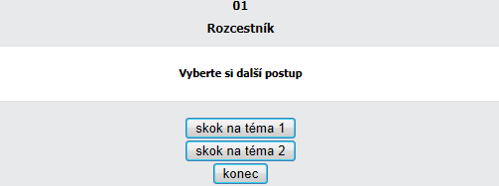Zdroj: vlastní zpracování.
S rozcestníkem souvisí větvení přednášky. Každá větev přednášky může být zakončena svým koncem větve. Konec větve je speciální rozcestník, který umožňuje jen jediný učitelem určený odskok v přednášce.
Otázky
Již jsme si řekli, že otázkou může být zakončena každá stránka přednášky, vzhledem k pedagogickému cíli využití přednášky je zde omezení, otázkou je totiž stránka ukončena. Chceme-li do obsahu přednášky vložit sadu otázek můžeme tyto vytvořit například v rozhraní pro tvorbu testů (Kapitola 3 Jak na testy? strana 42) a otázky následně exportovat a po té znovu naimportovat do modulu přednáška viz obrázek 2-21.
Obrázek 2-21: Přednáška import otázek.
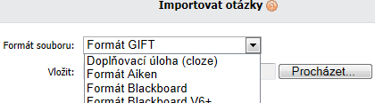Zdroj: vlastní zpracování.
Seskupení
Seskupení představuje sadu otázek, z nichž lze studentům náhodně vybírat a nabízet jednu nebo více stránek. Seskupení by měla být ideálně ukončena stránkou "konec seskupení" (pokud tomu tak není, je za konec seskupení považován konec přednášky). Otázky v rámci seskupení jsou náhodně vybírány, jestliže jako skok vybereme možnost "Neprohlédnutá
otázka v rámci seskupení". Otázky v rámci seskupení mohou buď odkazovat na konec seskupení (a tak seskupení opustit) , nebo na neprohlédnutou otázku v rámci seskupení, nebo na jakoukoli jinou stránku v přednášce. Toto nastavení také umožňuje použít modulu Přednáška k vytvoření různých studijních scénářů obsahujících náhodný prvek.
K zapamatování 7
V rámci tvorby přednášek doporučuji v rámci jedné stránky přednášky nepřesahovat délku jedné obrazovky – toto není dogma, ale přispěje to k přehlednosti.

Úkol k zamyšlení 3
Zkusme se zamyslet nad možnosti nastavení přednášky (možnost bodování, náhodného faktoru, podmíněného přístupu atd.) a identifikovat případné benefity například v rámci vedení kombinované či distanční formy studia. Své náměty, názory či skutečnosti neváhejte konzultovat v rámci diskuzního fóra v kurzu.

Samostatný úkol 2
Zkusme si zpracovat nějaké dílčí téma našeho kurzu do formy přednášky v LMS Moodle.

Poznámky
Modul poznámky může být využíván jako pomocný nástroj pro studenty, kteří jsou obecně velmi dobře vybavení mobilní výpočetní technikou a také škola disponuje velmi dobrým pokrytím wi-fi signálem, kteří si mohou v rámci výuky tvořit své vlastní poznámky ke kurzu a intergrovat tak téměř veškerou činnost na jedno místo. Student může poznámky postupně editovat a upravovat.

K zapamatování 8 Modul poznámky
Poznámky jsou viditelné jen svému autorovi a uživatelům s právy role Non-editing teacher a vyššími. Čili studenti si navzájem své poznámky nevidí.

Modul poznámky lze využít k evaluaci což zajistíme v nastavení (viz obrázek 2-22) , kde instanci modulu, viditelnou na hlavní stránce kurzu, pojmenujeme „Název poznámek“ dále v „Téma poznámek“ vepíšeme instruktážní text o způsobu používání a využití modulu pro studenty. Zvolíme známkování (blíže viz 2.1.1 na straně 13) , případně omezíme ve dnech nebo týdnech dostupnost poznámek.
Obrázek 2-22: Poznámky nastavení.
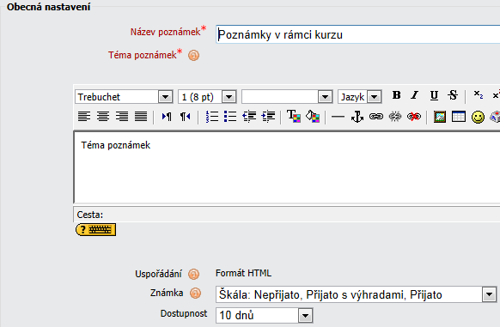Zdroj: vlastní zpracování.
Přehled o počtu již odevzdaných poznámek získáme po zvolení (kliknutím na konkrétní instanci modulu) modulu jak dokumentuje obrázek 2-23.
Obrázek 2-23: Přehled odevzdaných (zelený text v pravé části).
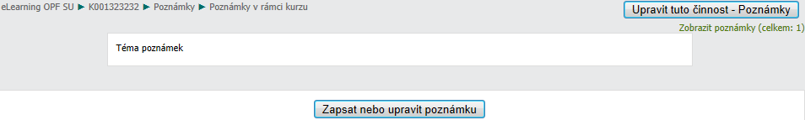Zdroj: vlastní zpracování.
Poznámky lze z pozice učitele komentovat a známkovat viz obrázek 2-24.
Obrázek 2-24: Poznámky hodnocení.
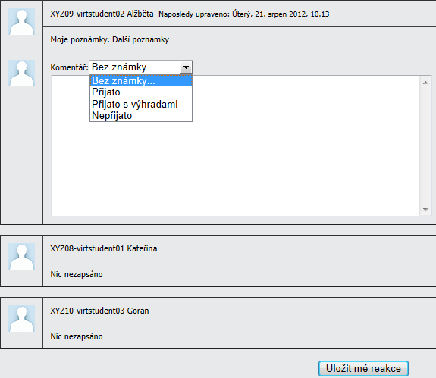Zdroj: vlastní zpracování.
K zapamatování 9 Využití modulu poznámky
Bodované poznámky mohou být vhodným nástrojem umožňujícím reflexní aktivitu studentů.

Slovník
Námět na tutoriál
Modul slovník je co se týče nastavení a možností uspořádání a využití poměrně rozvinutým modulem. V rámci textu se nebudeme zabývat možnostmi slovníku, ale upozorníme jen na nastavení spojená s bodováním. Další podrobnosti či ukázky využití v případě zájmu mohou být demonstrovány na presenčním tutoriálu.

Obrázek 2-25: Slovník nastavení bodování.
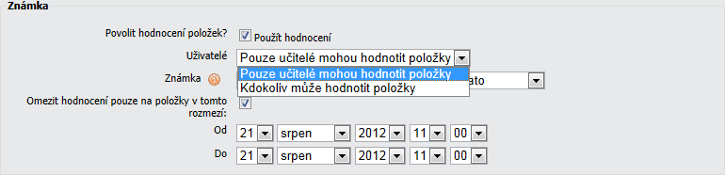Zdroj: vlastní zpracování.
V nastavení slovníku můžeme povolit jeho hodnocení, určíme kdo je oprávněn k hodnocení zda jen učitelé nebo i ostatní uživatelé a taktéž můžeme omezit časové rozmezí ve v němž musí být hesla vytvořena, aby je bylo možno hodnotit. Náhled stránky slovníku s možností hodnocení dokumentuje obrázek 2-26.

K zapamatování 10
Učitel má možnost, v souladu s konkrétním nastavením, každé heslo slovníku nejen bodovat, ale také upravovat, komentovat a nebo mazat.

Slovník lze také samostatně exportovat (případně lze do slovníku hesla importovat) a nebo tisknout.

Obrázek 2-26: Slovník.
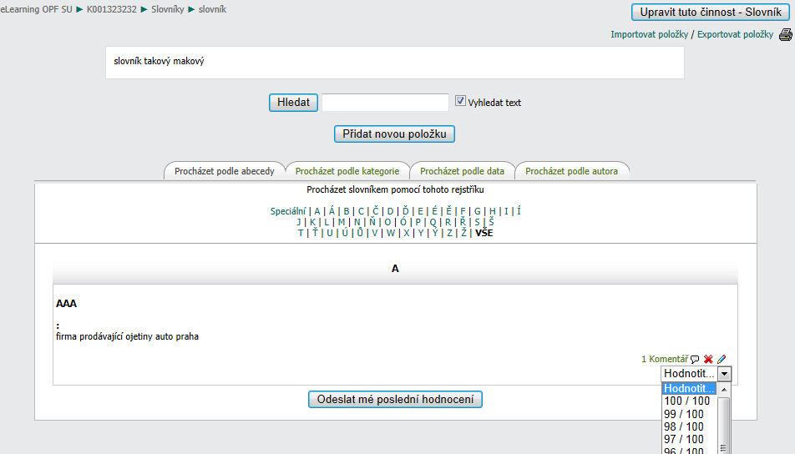Zdroj: vlastní zpracování.
Úkol k zamyšlení 4
Modul slovník není v současnosti příliš využíván. Pokud s tímto modulem máte zkušenosti a nebo máte konkrétní použití v rámci skupinového vytváření slovníku, podělte se o své myšlenky v diskuzním fóru kurzu.

Úkol
Modul úkol má čtyři modifikace:
- Pokročilé nahrávání souborů.
- Online text.
- Odevzdat soubor.
- Offline činnost.

Nastavení při hodnocení úkolů
Obrazovka pro hodnocení té které modifikace úkolu se liší. Nicméně vždy máme k dispozici několik základních voleb. Viz obrázek 2-28 na straně 34 nastavení v dolní části obrázku. Můžeme zvolit zatržením zda studenti budou dostávat e-mail s oznámením o přidělené známce a případném komentáři. Změnou čísla v nastavení „Počet úkolů na stránku“ ovlivníme logicky počet viditelných úkolů na jedné straně, pokud je úkolů více bude pod tabulkou dostupný číselník s odkazem na další stranu případně strany s pokračujícím seznamem úkolů. Volbou „Použít rychlé hodnocení“ umožníme hodnocení na stránce s přehledem úkolů, pokud volbu nemáme zvolenou (zatrženou) z tabulky vypadne sloupeček „Známka“ a my musíme hodnotit kliknutím ve sloupečku „Stav“ , kdy se nám pro položku otevře zvláštní hodnotící okno. Tento způsob je výhodný pro úkol typu online text.
Tlačítkem „Uložit předvolby“ uložíme předvolby pro všechny úkoly ve všech kurzech.
Tlačítkem „Uložit všechna má hodnocení“ uložíme provedené změny v hodnocení (toto tlačítko není dostupné pokud není povoleno rychlé hodnocení).
K zapamatování 11 bodované výsledky
Nejen modul úkol, ale veškeré ostatní výsledky jsou vždy přístupny jen tomu, kterému studentovi tzn. každý student vidí pouze své výsledky.

Žádná jiná běžně užívaná forma zveřejnění výsledků není bezpečnější (nástěnka, formou excelovské tabulky na síťovém disku a podobně.

Offline činnost
K zapamatování 12 Offline činnost použití
Úkol v modifikaci offline činnost je modul využitelný pro zveřejnění výsledků písemných prací a testů, či jiných bodovaných či hodnocených aktivit vykonávaných prezenčně, které není vhodné nebo není možné nahradit digitální formou.

Základní nastavení offline činnosti je shodná i s ostatními formami úkolu (viz obrázek 2-27). V tomto případě není potřeba mimo názvu úkolu, popisu a volby známkování nic nastavovat, respektive další nastavení termínů (můžeme zaškrtnout volbu „Zakázat“) a odevzdání po termínu jsou irelevantní. Studenti nic neodevzdávají (do kurzu).
Obrázek 2-27: Úkol obecná nastavení.
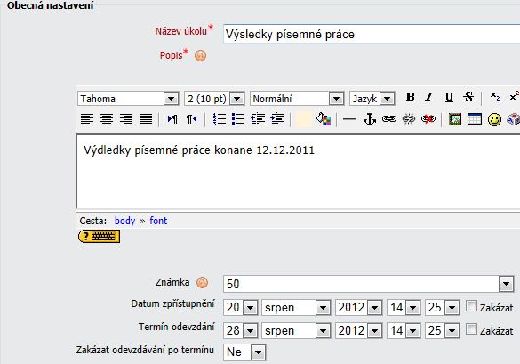Zdroj: vlastní zpracování.
Pro zadání výsledků je potřeba kliknout na odkaz „Tento úkol se zatím nikdo nepokusil odevzdat“ na stránce úkolu v režimu prohlížení. Otevře se nám stránka s hodnocením (viz obrázek 2-28 a další podrobnosti viz podkapitola 2.6.1 str. 33).

Obrázek 2-28: Hodnocení offline činnosti.
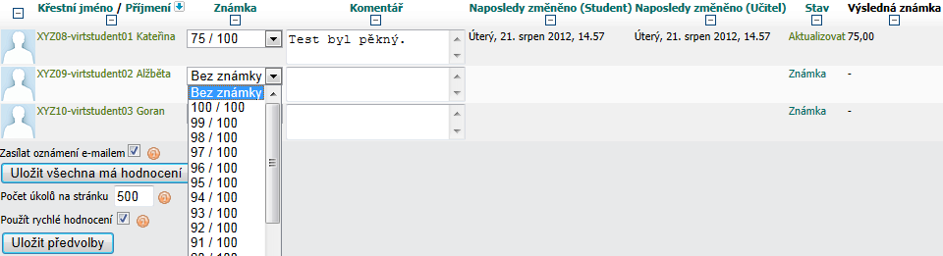Zdroj: vlastní zpracování.

Online text
K zapamatování 13 Online text
Online text je modul vhodný pro zpracování jednoduchých a krátkých zadání, jejichž výsledkem je krátký text nenáročný na textové úpravy.

Při zpracování úkolu je studentovi k dispozici interní editor, v němž lze sice provádět
rozličné textové formátovací úpravy včetně tvorby tabulek a vkládání obrázků, nicméně
takovéto pokročilé funkce jsou náročné na čas a leckdy vyžadují ještě další korekturu přímo ve zdroji HTML kódu, proto nezatěžujme studenty dovednostmi, které nesouvisí přímo
se zadáním.

Nastavení online textu
Nastavení online textu je podobné offline činnosti (viz obrázek 2-27), ovšem zde již je potřeba se zamyslet nad nastavením data zpřístupnění čili data od kdy mohou studenti úkol odevzdávat a data termínu odevzdání čili data do kdy musí úkol odevzdat. Pokud chceme, aby nastavení bylo restriktivní nastavíme volbu
„Zakázat odevzdání po termínu“ na hodnotu „Ano“ – systém studentovi nedovolí odevzdat po termínu. V opačném případě student odevzdá úkol a učitel na tuto skutečnost bude upozorněn při opravě (v nepovoleném módu rychlého hodnocení) viz obrázek 2-30.
Obrázek 2-29: Nastavení online text.
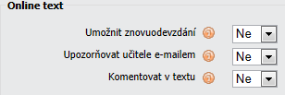Zdroj: vlastní zpracování.

Nastavení spjatá s online textem nalezneme na obrázku 2-29. Můžeme studentovi umožnit (v rámci stanovených termínů) znovu odevzdání – v tomto případě je však, logicky, lépe
počkat s hodnocením až po uzavření termínu k odevzdání. Volbou „Upozorňovat učitele
e-mailem“ můžeme zajistit upozornění učitele na odevzdání úkolu – tuto zprávu neovlivní
nastavení souhrnných zpráv v profilu uživatele. Volba komentovat v textu je užitečnou
volbou, kdy systém sám nakopíruje text studentova řešení do editačního boxu v okně pro hodnocení (viz obrázek 2-30 textem řešení je řetězec „Moje řešení“) , v němž může učitel konat revize, opravy atp.
Obrázek 2-30: Online text hodnocení.
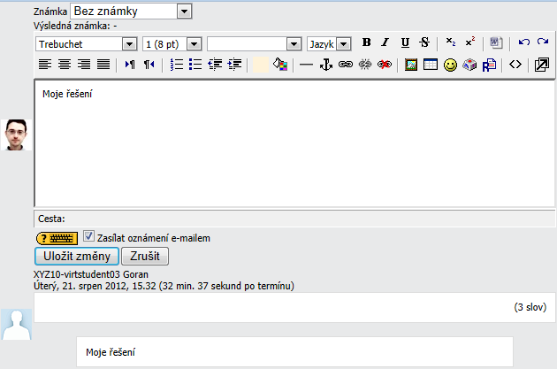Zdroj: vlastní zpracování.

Odevzdat soubor
Úkol odevzdat soubor se liší od úkolu online textu samozřejmě tím, že student svou práci vypracuje ve vhodném programovém prostředí a uloží v požadované formě. Tzn. výsledkem práce může být jakýkoli soubor použitelný v software, který se používá v rámci cvičení či seminářů (databáze, soubory s multimédii, archivy, hypertext a mnoho dalších) , a nebo se jedná o strukturovaný text či prezentaci.
Obecná nastavení jsou shodná s úkolem online textu (viz kapitola 2.6.3 str. 35). Také nabídka nastavení „Odevzdat soubor“ se liší od nabídky „Online text“ pouze poslední položkou „Maximální velikost“ , kterou omezíme datovou velikost souboru. Rozsah této nabídky je ovlivněn nastavením kurzu samotného v položce „Maximální velikost nahrávaných souborů“ , tento parametr určuje maximální možnou výši nabídky ve všech ostatních modulech.
Obrázek 2-31: Nastavení odevzdat soubor.
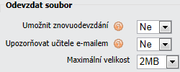Zdroj: vlastní zpracování.
K zapamatování 14 velikost souboru
Pro představu velikost 500 KB se jeví jako obecně plně dostačující např. pro:

- barevné fotografie ve formátu JPG s kompresní koeficientem 90% a rozlišení 1200*1024 bodů,
- pro dokumenty o délce několika tisíc stran holého textu,
- pro dokumenty o délce několika desítek stran obsahující i několik vhodně upravených grafických objektů (obrázky) ,
- sešity (tabulkového kalkulátoru) o několika listech včetně grafů,
- prezentace čítající řádově 20 snímků včetně vhodně zvolené grafiky pozadí a několika vhodně zvolených grafických objektů.

Obrázek 2-32: Odevzdat soubor – hodnocení.
Zdroj: vlastní zpracování.
Hodnocení respektive pohled na tabulku s hodnocením je analogická předchozím typům úkolu (srovnej s obrázkem 2-28 na str. 34). Pouze ve sloupci „Naposledy změněno“ přibude odkaz na vložený soubor viz obrázek 2-32.
Obrázek 2-33: Odevzdat soubor pohled studenta.
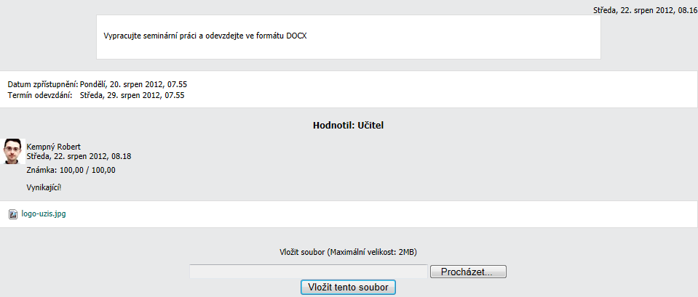Zdroj: vlastní zpracování.
Z pohledu studenta odevzdání úkolu dokumentuje obrázek 2-33. Na obrázku je zachycena situace, kdy student již odevzdal soubor a ten mu byl oznámkován. V dolní části se nacházejí tlačítka pro vlastní odevzdání „Procházet…“ a „Vložit tento soubor“.
K zapamatování 15
Všimněme si na obrázku 2-33 detailů dokládajících data:

- odevzdání úkolu – pravý horní roh,
- opravení (oznámkování).
Z tohoto pohledu je tento způsob odevzdávání prací nejlépe zdokumentován oproti osobnímu odevzdání či odevzdání pomocí e-mailu, nehledě od výhod šetření fyzického místa a nebo místa na emailové schránce.

Pokročilé nahrávání souborů
Mohlo by se zdát, že modul pokročilé nahrávání souborů je zbytečný, neboť vytvořením archivu (ZIP, RAR atp.) můžeme zajistit odevzdání více souborů v jediném archivu.
K zapamatování 16 pokročilé nahrávání souborů
Pokročilé nahrávání souborů je vhodné zejména pro řešení složitějších a náročnějších souborů, kdy konečný výsledek se může skládat z více dílčích kroků, které bychom měli rádi zdokumentovány a nebo principiálně konečný výsledek nelze reprezentovat jediným souborem.

Navíc pouze tento způsob umožňuje uzamčení úkolu pro hodnocení během termínu pro odevzdání úkolu a tím zamezit nechtěným změnám ze strany studenta (viz dále).

Nastavení pro modul pokročilé nahrávání souborů umožňuje samozřejmě nastavit maximální velikost pro jeden soubor. Dále můžeme povolit a nebo zakázat účastníkům kurzu odstraňování souborů (viz obrázek 2-35, křížek u odevzdaných souborů) do doby než je úkol uzamčen (odeslán) k oznámkování. Můžeme povolit či zakázat poznámky (viz obrázek 2-35) , které mohou studenti připojit k odevzdaným souborům, v nichž mohou učiteli sdělit některé nutné informace k použití souborů atp. Volbou „Skrýt popis před datem zpřístupnění“ ovlivníme zda-li popis týkající se úkolu bude účastníkům kurzu dostupný před termínem zpřístupnění
Obrázek 2-34: Pokročilé nahrávání souborů – nastavení.
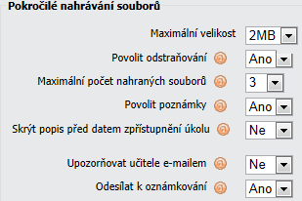Zdroj: vlastní zpracování.
(viz obrázek 2-27 strana 34). Volba „Upozorňovat učitele e-mailem“ zajistí, že bude učitel upozorněn na odevzdání práce.
Posledním nastavením „Odesílat k oznámkování“ umožníme studentům připravit si soubory k odevzdání případně je postupně nahrát na server a teprve v momentě, kdy si je student jistý, že úkol je vhodný k oznámkování, práci odešle tlačítkem „Odeslat k oznámkování“
viz obrázek 2-35.

Obrázek 2-35: Pokročilé nahrávání souborů – pohled studenta.
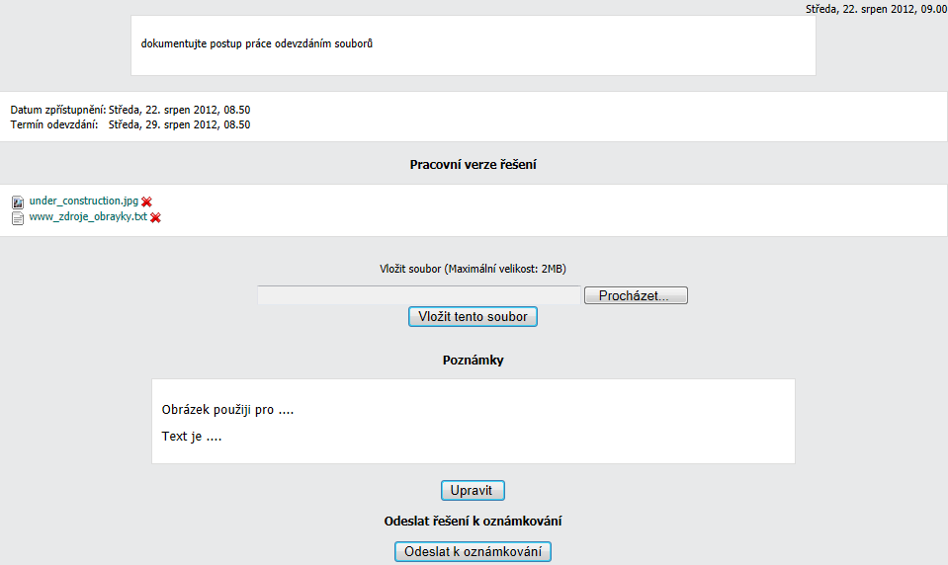Zdroj: vlastní zpracování.
Z pohledu učitele je výhodné opravovat (známkovat) úkoly nikoli v režimu rychlého hodnocení (viz obrázek 2-28 strana 34) , ale každý zvlášť (viz obrázek 2-36).
Rozhraní pro hodnocení umožňuje mimo obligátní bodové hodnocení a slovní komentář, také přiložit soubor (například vzoru řešení). Dále jsme informování zda se jedná
o „Pracovní verzi“ – práci, která z pohledu studenta není zatím určena k hodnocení.
Tlačítkem „Žádná řešení“ můžeme místo studenta odeslat, a tím pro studenta uzamknout,
úkol k hodnocení. V případě, že student odeslal práci k hodnocení je toto tlačítko nahrazeno tlačítkem „Vrátit do stavu pracovní verze“. Dále máme v rozhraní k dispozici odkazy
na odevzdané soubory a případné poznámky tvořené studentem k úkolu a máme možnost
soubory z pozice učitele odstranit.
Obrázek 2-36: Pokročilé nahrávání souborů – hodnocení.
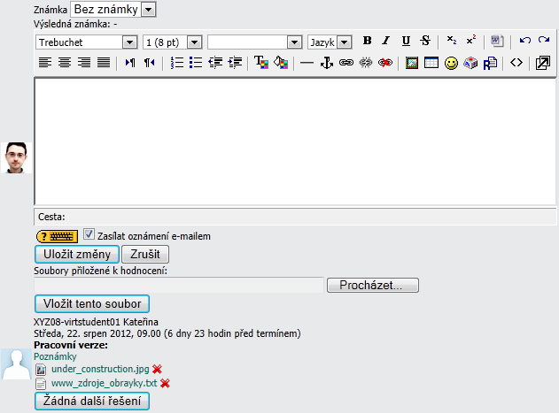Zdroj: vlastní zpracování.

Workshop
Workshop je modulem, který umožňuje nepřeberné množství kombinací při nastavení a tím ovlivnění průběhů a možností využití.
Obecně lze však říci, že tento modul umožňuje nejen odevzdat práci ve podobě i několika souborů či on-line textu, ale vyžaduje po studentech, aby hodnotili také ukázkové příklady vložené učitelem a svá řešení sobě navzájem, tato hodnocení se pak mohou započítávat do celkového hodnocení modulu.

K zapamatování 17
Z výše uvedeného je zřejmé, že pokud budeme chtít, aby hodnotili práce sobě navzájem, může tato činnost být časově náročná nejen pro studenty, ale násobně náročná pro učitele, který kontroluje všechna hodnocení studentů navzájem.

Je tedy vhodné použít tento modul pro malé skupiny a nebo vytvořit klíč podle, kterého budou studenti hodnotit jen určitý počet ostatních prací a nebo určit konkrétně, kdo komu bude hodnotit jeho práci.

Námět na tutoriál
Protože modul Workshop je poměrně složitý nabízí se tento námět k náplni tutoriálu a nebo k individuálním konzultacím.

Shrnutí kapitoly
Do problematiky evaluace studentů jsme „vpluli“ náhledem na nastavení kurzu v rámci známkování, ukázali jsme si možnosti prohlížení a exportu známek z kurzu.

Dále jsme si představili činnosti využitelné v rámci evaluace fórum fórum, poznámky, slovník, workshop, ale především jsme si prošli poměrně detailně možnosti při odevzdávání úkolu a také jsme se detailněji zaměřili na pestré možnosti využití činnosti přednáška.

Jak na testy?
Rychlý náhled kapitoly
Testy ať již elektronické či klasické se sestavují z testových otázek. Přehled použitelných typů otázek, možnosti jejich nastavení, dále možnosti exportu a importu otázek, jakož i nezbytné činnosti a možnosti spojené s jejich vyhodnocováním jsou náplní třetí kapitoly.

Cíle kapitoly
Po prostudování této kapitoly budete umět:

- volit vhodné typy otázek,
- tvořit otázky pro testy,
- importovat otázky do testů z již vytvořených materiálů pro zkoušení,
- exportovat otázky z testů pro použití v jiných kurzech,
- vyhodnocovat testy.

Čas potřebný ke studiu
Časová náročnost na zběžné prostudování kapitoly je odhadována na cca 45 minut. Doporučuji si však jisté možnosti a postupy vyzkoušet, v takovém to případě je možné, že se může čas potřebný k praktickému nácviku počítat v hodinách.

Klíčová slova kapitoly
obecná nastavení úloh, úloha s výběrem odpovědí, krátká tvořená odpověď, numerická úloha, pravda/nepravda, přiřazování, přiřazování pro náhodně vybrané úlohy s krátkou tvořenou odpovědí, tvořená odpověď, cloze, export a import otázek, formát GIFT, vyhodnocení testů, základní statistika, položková analýza, znovuoznámkování, ruční známkování

Dostupné typy otázek
Při tvorbě testu máme možnost tento sestavit z následujících typů otázek:
- Úloha s výběrem odpovědí – při řešení této úlohy (může obsahovat i obrázek) vybere student odpověď z několika možností. Existují dva druhy úloh s výběrem odpovědí: úlohy s jedinou možnou odpovědí a úlohy s více možnými odpověďmi.
- Krátká tvořená odpověď – při řešení této úlohy (může obsahovat i obrázek) napíše student jedno slovo nebo sousloví. Může existovat více správných odpovědí, a to s různým bodovým ohodnocením. U odpovědí lze nastavit, zda se budou rozlišovat malá a velká písmena.
- Numerická úloha – z pohledu studenta vypadá numerická úloha stejně jako úloha s krátkou tvořenou odpovědí. Rozdíl je v tom, že u numerické úlohy je stanovena přijatelná chyba. Učitel tak může definovat souvislý interval odpovědí, které jsou považovány za správné. Může obsahovat i obrázek.
- Pravda/Nepravda – při řešení této úlohy (může obsahovat i obrázek) vybírá student ze dvou možností: pravda nebo nepravda.
- Přiřazování – u této úlohy je studentovi předloženo několik otázek a seznam možných odpovědí. Student musí přiřadit ke každé otázce správnou odpověď. Může obsahovat i obrázek.
- Přiřazování pro náhodně vybrané úlohy s krátkou tvořenou odpovědí – z pohledu studenta vypadá tato úloha jako "Přiřazování". Rozdíl je v tom, že jednotlivé otázky jsou náhodně vybrány ze souboru všech úloh s krátkou tvořenou odpovědí.
- Doplňovací úloha (cloze) – jedná se o velmi flexibilní typ úlohy, skládající se z úryvku textu (ve formátu Moodlu) , do kterého jsou vloženy otázky s různými typy odpovědí (úloha s výběrem odpovědí, krátká tvořená odpověď, numerická úloha).
- Náhodně vybraná úloha – úloha se při řešení testu nahradí náhodně vybranou úlohou (blíže viz kapitola 5 na straně 65).
- Vypočítávaná úloha – vypočítávané úlohy umožňují vytvářet jednotlivé numerické úlohy s použitím masek, které se při vstupu do testu nahradí konkrétními hodnotami (blíže viz kapitola 4 na straně 57).
- Tvořená odpověď – v odpověď na zadání (může obsahovat i obrázek) napíše student odpověď v rozsahu až několika odstavců.
- Popis – popis není skutečná úloha. Slouží k zobrazení libovolného textu (případně obrázku) a nevyžaduje odpověď. Lze jej použít například k zobrazení informací společných pro následující skupinu úloh.

Obecná nastavení úloh
Obecná nastavení jsou společná pro všechny typy otázek (viz obrázek 3-1).
Volbu „Kategorie“ ponecháme bez dlouhého vysvětlování na defaultní hodnotě. Nastavíme „Název úlohy“. Je vhodné popřemýšlet o způsobu číslování či vytváření názvu úloh, zvláště pokud v kurzu bude více než
jeden test a nebo pokud víme, že test bude tvořen vícero typy otázek. Do textového pole „Text úlohy“ vkládáme text zadání otázky. Pokud je v kurzu vložen alespoň jeden obrázek máme dostupnou volbu „Obrázek k zobrazení“ , která je realizovaná rozbalovací nabídkou s výčtem v kurzu dostupných obrázků. Zvolený obrázek se pak zobrazí v testu pod textem zadání zarovnaný k levému kraji okna. Dále určíme hodnotu počtu bodů za otázku a případně zvolíme hodnotu penalizačního faktoru pro případ, že bychom chtěli penalizovat povolené vícečetné pokusy o zvládnutí testu. V textovém poli „Obecná reakce“ můžeme vytvořit text reakce, která se zobrazí nezávisle na správnosti odpovědi studenta na otázku, může obsahovat motivační či instruktážní informace např. odkazy na témata ke studiu související s otázkou či přímo na zdroje např. formou odkazů.
Obrázek 3-1: Obecná nastavení úloh.
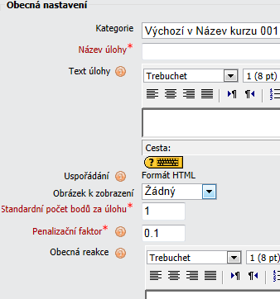Zdroj: vlastní zpracování.

Průvodce textem
Obecná nastavení mohou dle typu otázky obsahovat i některá specifická nastavení, ty však budeme komentovat u jednotlivých typů otázek.

Úloha s výběrem odpovědí
Úloha s výběrem odpovědí je nejpoužívanějším typem otázek. Po zadání obligátního názvu otázky a jejího vlastního textu, můžeme dále volit (viz obrázek 3-2) zda-li otázka bude
v „módu“ jedné správné odpovědi a nebo v „módu“ více správných odpovědí. Otázka s jednou správnou odpovědí je samozřejmě pro studenta jednodušší, ví že se nemusí
zabývat ostatními možnostmi, naproti tomu u otázky s více správnými odpověďmi neví
počet správných odpovědí a musí se tedy zabývat všemi možnostmi. V módu více správných odpovědí můžeme tedy vytvářet otázku, kdy možnosti odpovědi tvoří výčet správných odpovědí s přimícháním špatných variant
případně včetně varianty odpovědi „žádná z uvedených variant není správná“.
Obrázek 3-2: Nastavení – úloha s výběrem odpovědí.
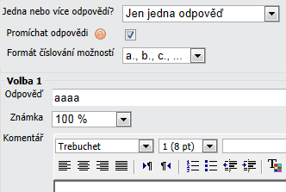Zdroj: vlastní zpracování.
Volbou „Promíchat odpovědi“ zajistíme náhodné promíchávání variant odpovědí pro každý vygenerovaný test. V nabídce „Formát číslování možností“ pak volíme jakým znakem budou varianty odpovědí v rámci otázky označeny.

Průvodce studiem 6
Volbu „Promíchat odpovědi“ doporučuji nechat deaktivovanou. Tato funkcionalita lze zapnout přímo v rozhraní nastavení samotného testu, navíc pokud vkládáme do kurzu více otázek a chceme například vytvořit test pro kontrolní účely odladění otázek není vhodné, aby se varianty míchaly, špatně se pak při editaci otázky dohledávají nalezené chyby.

Následují parametry jednotlivých voleb č. 1-5 čili voleb jednotlivých variant odpovědí. Vlastní odpověď vkládáme do pole odpověď. V poli „Známka“ volíme percentuální zisk. V případě úloh s jednou správnou dopovědí stačí nastavit 100% u správné odpovědi, v případě úloh s více správných odpovědí je zapotřebí u všech správných odpovědí (může být samozřejmě pouze jediná) nastavit známky tak, aby součet známek činil dohromady 100%. V textovém poli komentář pak může vytvářet komentář ke každé variantě odpovědi, ve smyslu motivace, zhodnocení či odkazů na studijní zdroje atp. Zda-li se komentář bude a kdy zobrazovat ovlivníme v globálním nastavení testu samotného (viz kapitola 5 na straně 65). Pokud pro námi vytvářenou otázku potřebujeme více variant odpovědí než je 5 použijeme tlačítko „Prázdná místa pro více možností“.
Průvodce studiem 7
Pole „Známka“ dovoluje i zápornou hodnotu hodnocení, nicméně není možné, aby celkový počet získaných bodů za otázku byl záporný. Záporné hodnoty využijeme v případě úloh s více správných odpovědí, kdy špatným variantám přiřazujeme záporné hodnocení tak, aby student, který zatrhne všechny varianty nedostal bodové hodnocení.

Např. varianta a) a b) budou správně, c) a d) špatné. Pokud bychom pouze nastavili známku 50% u varianty a) a b) a student by vybral v rámci testu zatrhl všechny varianty získal by plný bodový zisk přesto, že zatrhl mimo správné odpovědi i špatné. Aby bodový zisk byl správný musíme i u špatných variant zadat -50% a student v našem případě nezíská žádný bod … 50%+50% (za správné odpovědi) -50%-50% (za špatné odpovědi) =0%.

Poslední skupinou voleb je „Celková reakce“. Budou-li se celkové reakce zobrazovat a kdy opět záleží na globálním nastavení testu samotného (viz kapitola 5 na straně 65). Jak je zřejmé z obrázku 3-3 můžeme v textových polích tvořit reakce pro případ správné odpovědi, pro případ částečně správné odpovědi a pro případ nesprávné odpovědi.

Obrázek 3-3: Nastavení Celková reakce – otázka z výběrem odpovědí.
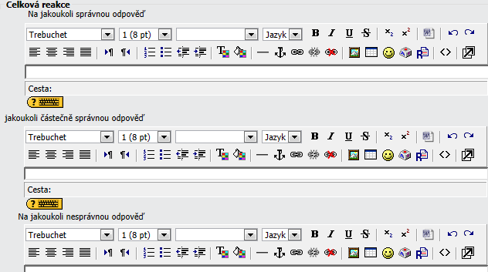Zdroj: vlastní zpracování.

Krátká tvořená odpověď
Obrázek 3-4: Obecná nastavení krátké tvořené odpovědi.
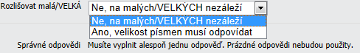Zdroj: vlastní zpracování.
Student v rámci testu na tento typ otázky odpovídá do textového pole a systém dle učitelem zadaných variant odpovědí vyhodnocuje zda-li se slovní odpověď studenta shoduje některou správnou. Obecná nastavení otázky jsou shodná s ostatními typy otázek (viz podkapitola 3.1.1 na straně 44) , jedinou další volbou je volba zda-li systém při vyhodnocování má rozlišovat malá a velká písmena. Zadávání vlastních variant odpovědí je stejné s rozhraním zadávání voleb u otázky s výběrem odpovědí (viz obrázek 3-2 na straně 45).
K zapamatování 18
V rámci používání krátké tvořené odpovědi je potřeba přemýšlet nad jednoznačností otázky, abychom zamezili přílišné tvořivosti při zadávání odpovědí studenty. Je dobré případně v rámci textu otázky napsat i informace o formátu očekávané odpovědi, např. tážeme-li se na jméno osoby uveďme, že se očekává například pouze příjmení bez jména či iniciálů atp. ne všechny varianty odpovědí jdou vyladit v rámci použití regulárních výrazů.

V rámci vytváření odpovědí můžeme použít tzv. regulárních výrazů. Do odpovědi zadáme určité řídící znaky a zástupné znaky, které vytvoří tzv. masku. Odpovědi studenta jsou pak srovnávány s maskou a vyhodnocovány např. správná odpověď „long*“ jako správná odpověď budou vyhodnoceny „long“ , „longer“ , „longest“.
Obrázek 3-5: Editace jednotek .
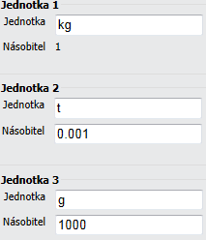Zdroj: vlastní zpracování.

Numerická úloha
Numerická úloha je stejným typem otázky jako krátká tvořená odpověď (viz podkapitola 3.1.3 strana na 47) očekává se však odpověď ve formě čísla s jednotkou např. „10 kg“. V rámci tvorby odpovědi zadáme číslo, a v poli
„Přijatelná chyba“ zadáme hodnotu chyby např. správná odpověď je 10 přijatelná chyby 1 tzn. správná odpověď je z intervalu <9-11>.
V rámci vytváření numerické otázky je možné zadat název základní jednotky rozměru odpovědi a určení dalších možných jednotek pro odpověď včetně příslušného násobitele. Editaci a zadávání jednotek dokumentuje obrázek 3-5. Přidržíme-li se tedy již uváděného příkladu správné odpovědi „10 kg“ je správnou odpovědí také alternativa „10000 g“ , ale také „0.001 t“.
Tlačítkem „Prázdná místa pro více možností“ zajistíme více okýnek v rozhraní pro vytváření možných alternativ odpovědí. Obdobně tlačítkem „Prázdné místo pro více jednotek“ zajistíme další pole pro definici jednotek.
K zapamatování 19 desetinná tečka
Je namístě se zmínit, že systém Moodle vyžaduje v případě desetinných čísel používání desetinné tečky a nikoli čárky.

Pravda/Nepravda
Nejednodušší typ otázky. Obecná nastavení v případě zájmu pět viz podkapitola 3.1.1 na straně 44. Místo otázky formulujeme do textového pole „Text úlohy“ větu či tvrzení. Úlohou studenta je rozhodnout zdali toto tvrzení je či není pravdivé. V rozhraní tvorby otázky určíme hodnotu parametru „Správná odpověď“ „Pravda“ (věta v textu úlohy je pravdivá) nebo „Nepravda“. Po té již můžeme zadat texty reakcí v případě jednotlivých odpovědí.

Přiřazování
Obrázek 3-6: Ukázka přiřazování.
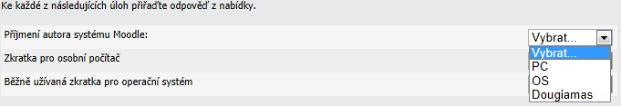Zdroj: vlastní zpracování.
Student v rámci řešení otázky přiřazování vybírá na každém řádku otázky z možné konečné množiny pojmů ten správný (viz obrázek 3-6). Správné dvojice pojmů pak zadáváme do polí „Úloha“ a „Odpověď“. Otázka vyžaduje zadání
Obrázek 3-7: Nastavení přiřazování.
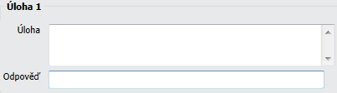Zdroj: vlastní zpracování.
alespoň dvou dvojic pojmů a další alespoň jedné odpovědi čili dvě správné dvojice a v jedné úloze bude definovaná jen odpověď (viz obrázek 3-7).

Přiřazování pro náhodně vybrané úlohy s krátkou tvořenou odpovědí
Přiřazování z krátkých tvořených odpovědí je pro studenta vizuálně stejné jako obyčejné přiřazování. Z pohledu tvůrce, v případě, že již máme vytvořenou sadu otázek z krátkou tvořenou odpovědí můžeme v rozhraní pro tvorbu přiřazení určit číslem „Počet úloh k výběru“ tzn. počet dvojic – z krátké odpovědi otázka odpověď.
K zapamatování 20
Bohužel je třeba zmínit, že systém, pokud bychom použili při vytváření zadání otázek s krátkou tvořenou odpovědí operátory pro odpovědi s regulárními výrazy, tyto budou zobrazeny v nabídce přiřazení a pravděpodobně by mátly studenty.

Tvořená odpověď
Tvořená odpověď a nebo také úloha s dlouhou tvořenou odpovědí je otázkou, kterou pojmenujeme a vytvoříme zadání případně vytvoříme obecnou reakci a komentář. Tuto otázku na rozdíl od ostatních nevyhodnocuje automaticky systém, ale je očekávána rozvinutá víceslovná odpověď ze strany studenta s následným opravením odpovědi učitelem.

Doplňovací úloha (cloze)
Otázka typu cloze umožňuje do textu úlohy vkládat prázdná pole pro doplnění krátké tvořené odpovědi a nebo pole s výběrem z možných termínů.
Řešená úloha 3-1
Vytvořme jednoduchý text do, kterého vložíme jeden výběr a jedno doplňování.

Řešení
Použijeme typ otázky cloze, konkrétní text úlohy následuje:
V textu otázky může být místo pro výběr {1: MC: ~špatná odpověď~=správná odpověď} nebo vynechávka {1: SA: ~=odpověď}.
Výsledek dokumentuje obrázek 3-8
Obrázek 3-8: Otázka typu cloze.
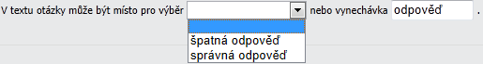Zdroj: vlastní zpracování.

Složené závorky v textu otázky uzavírají definici cloze prvku.
{<bodové hodnocení>: <typ otázky>: ~ (= / %XX%) <odpověď> (#<komentář k odpovědi>)}
Základní typy otázek pro otázku cloze je MULTICHOICE (MC) a SHORTANSWER (SA) .

Exportovat
Vytvořené otázky nebo jejich část lze velmi jednoduchým způsobem exportovat a dále využít například v jiném kurzu s podobnou tématikou nebo na jiném serveru s jinou instalací LMS Moodle, k archivaci aj.
Export otázek je realizovatelný v roli učitel a vyšší v rozhraní testu karta „Upravit“ položka „Export“. V rozhraní pro export si zvolíme z nabízených formátů – doporučuji Moodle XML v případě, že exportovaný soubor opět použijeme v systému LMS Moodle (budeme mít jistotu správného vyexportování všech typů otázek. Naproti tomu např. formát GIFT neumí zapsat všechny typy v LMS dostupných typů otázek a hrozí ztráta informací, ovšem potřebujeme-li např. vyexprotovat pouze otázky typu krátká tvořená odpověď, přiřazování, otázka s výběrem odpovědí, určité typy otázky cloze a následně expot použít v nějaké další jiné aplikaci může být výhodné použít tento formát.
Zvolíme si kategorii (viz kapitola 5 strana 65) k exportu a dále zda budeme chtít zapsat také doprovodné informace o kategorii a kontextu. Dále si zvolíme jméno výsledného exportovaného souboru. Soubor po provedení operace nalezneme v souborovém systému kurzu – hlavní stránka kurzu blok „Správa“ funkce „Soubory“ složka „backupdata“ podsložka „test“.
Obrázek 3-9: Export otázek testu.
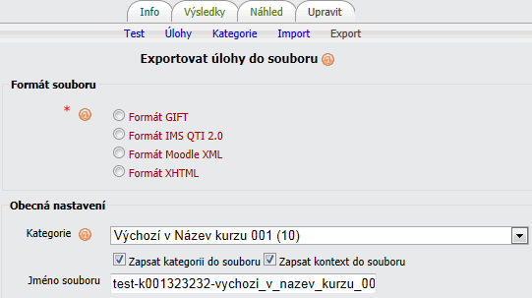Zdroj: vlastní zpracování.

Import otázek
Řešená úloha 3-2
Téměř každý z kolegů má někde uložené nějaké testové otázky. Zkusme importovat soubor 10 otázek připravených v MS-WORD (originál je dostupný v elektronickém kurzu).

Řešení
Soubor obsahuje otázky s výběrem odpovědí, každá otázka má tří varianty odpovědí a-c správná varianta je označena „*“. Vhodným formátem pro import je GIFT. Abychom mohli test importovat musíme formát DOC do TXT formátu s kódování UTF-8. Text musíme opatřit řídícími znaky tak, aby systém rozeznal název otázky, text otázky a špatné a správné varianty odpovědi. Při úpravě textu můžeme s výhodou použít funkce nahradit v prostředí MS-WORD za využití zástupných znaků.
Celý postup řešení si můžete prohlédnout na instruktážním videu v rámci e-kurzu.

Další zdroje
Další podrobnější informace o impotru a podporovaných formátech pro import nalezneme:

- Importování nových úloh. Nápověda: Moodle 1.9.5+ [online] . [cit. 2012-08-10] . Dostupné z:
http: //elearning.opf.slu.cz/help.php? module=quiz&file=import.html&forcelang=.

Rozhraní pro import dokumentuje obrázek 3-10.
V rámci importu můžeme samozřejmě volit z různých podporovaných formátů. Dále vybereme do které kategorie importujeme otázky a zda budeme přebírat ze zdrojového souboru také informace o kategorii a souboru. Dále volíme jak má import postupovat v případě chyby a v případě, že v souboru nejsou uvedeny body. A konečně další ovládací prvky slouží pro vlastní import z lokálního počítače a nebo ze souboru z souborového prostoru kurzu.
Obrázek 3-10: Rozhraní pro import otázek do testu.
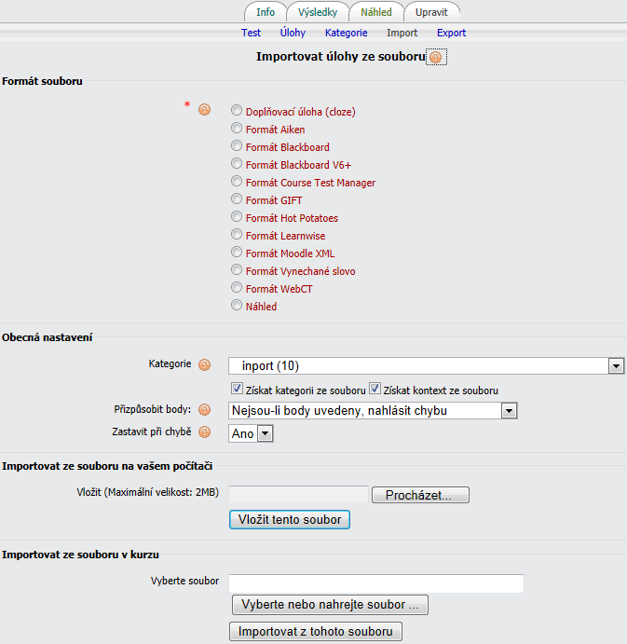Zdroj: vlastní zpracování.

Vyhodnocování testů

Základní statistika
Obrázek 3-11: Základní přehled výsledků testu.
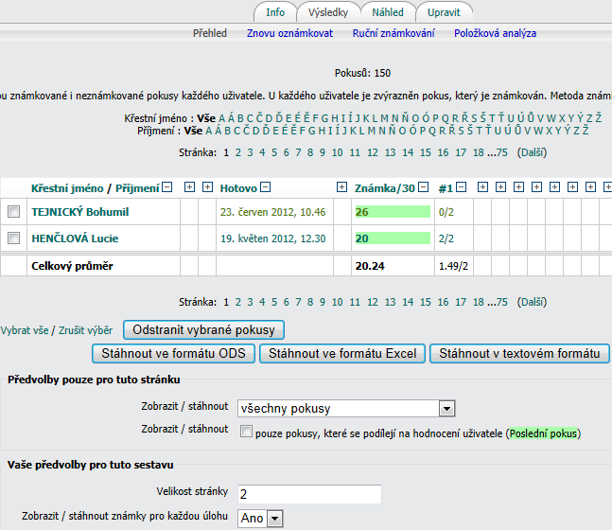Zdroj: vlastní zpracování.
Služby systému by byly neúplné, kdyby nedovedly zobrazit dosažené výsledky případně další analýzu výsledků. Na kartě „Výsledky“ u každého konkrétního testu nám poskytne systém základní přehled výsledků (viz obrázek 3-11). Přehled výsledků můžeme upravovat dle potřeby pomocí abecedního filtru počátečního písmene jména či příjmení studentů. Výsledky můžeme také řadit a to kliknutím na záhlaví sloupce tabulky výsledků. Sloupce tabulky výsledků lze pomocí ikon / sbalit nebo rozbalit. Pokud se na aktuální stránku nevejdou všechny výsledky testů máme k dispozici odkazy na další stránky s výsledky. Chceme-li upravit počet zobrazovaných výsledků na stránce, upravíme hodnotu parametru „Velikost stránky“. Pomocí políčka pro zatržení (první sloupec tabulky) u každého uživatele můžeme vybrat libovolnou skupinu studentů a jejich výsledky odstranit a nebo exportovat do formátu ODS, XLS a nebo TXT.
Obrázek 3-11 sice interpretuje již upravenou tabulku s přehledem, ale v plné nerozbalené velikosti nalezneme informace o všech pokusech studentů data a časy započetí těchto pokusů,
data a časy ukončení pokusů, délky trvání pokusů, ID studentů, celkové výsledky i výsledky z jednotlivých otázek.

Položková analýzy
Obrázek 3-12: Položková analýza testu.
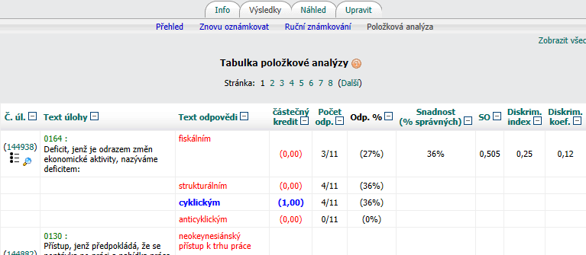Zdroj: vlastní zpracování.
Pokud z nějakého důvodu potřebujeme dále analyzovat výsledky testů nabízí systém LMS Moodle také „Položkovou analýzu“ (viz obrázek 3-12). Tabulka nám nabízí u všech otázek počty odpovědí studentů a přepočet na procenta a to i u náhodně generovaných testů.
Položkovou analýzu lze opět stáhnout nebo chcete-li exportovat do formátů ODS, XLS nebo TXT.

Znovuoznámkování
K zapamatování 21
Někdy se, i při nejlepší vůli a několikeré kontrole, stane, že v testu objevíme chybu. Otázku můžeme i dodatečně zeditovat. Funkcí „Znovu oznámkovat“ (viz nabídky karty „Výsledky“ vyvedená modrým fontem např. obrázek 3-12) pak zajistíme, že systém znovu oznámkuje všechny do té chvíle odevzdané testy a upraví dle změn v otázkách.

Ruční známkování
Obrázek 3-13: Ruční známkování otázek s dlouhou tvořenou odpovědí.
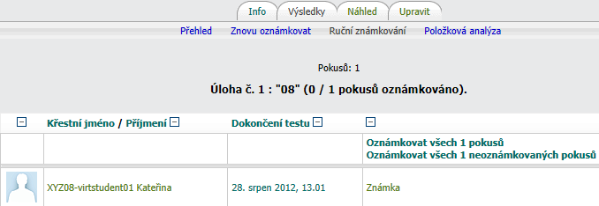Zdroj: vlastní zpracování.
„Ruční známkování“ je funkce, která umožňuje opravovat úlohy s dlouhou tvořenou odpovědí, které systém sám nevyhodnocuje. Viz obrázky 3-13 a 3-14.
Obrázek 3-14: Ruční známkování konkrétního pokusu.
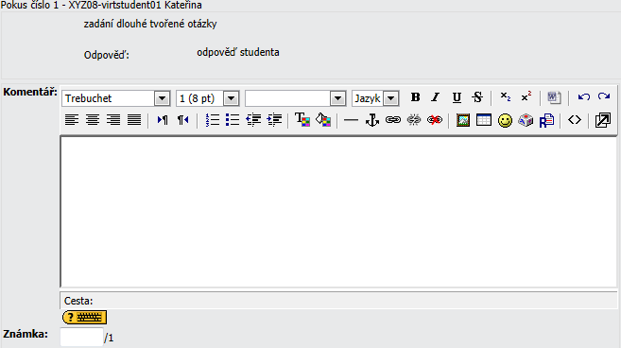Zdroj: vlastní zpracování.
Systém LMS Moodle dokonce umožňuje u každé otázky konkrétního pokusu připojit učitelův komentář a změnit známku. Tento zásah můžeme provést z celkového přehledu (viz obrázek 3-11 na straně 53). Klikneme na bodovou hodnotu výsledku konkrétního pokusu konkrétního studenta a zobrazí se nám jeho test a odpovědi.
Obrázek 3-15: Náhled na studentův odevzdaný test.
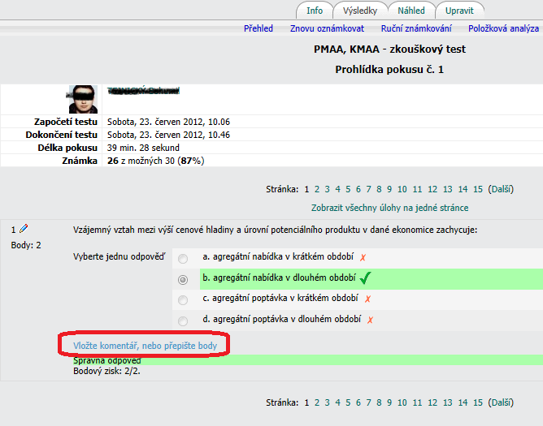Zdroj: vlastní zpracování.
Shrnutí kapitoly
Na základě předchozí kapitoly a odzkoušení jistých postupů bychom měli být schopni nejen vytipovat vhodné typy otázek pro testování, ale měli bychom umět otázky také, zejména naimportovat z upravených textových souborů.

Také jsme získali přehled o možnostech v rámci známkování a vyhodnocování testů.
Jediným zbývajícím typem úlohy LMS Moodle je vypočítaná úloha, která je vhodná zejména pro slovní úlohy. Tomuto tématu se však budeme věnovat v samostatné následující kapitole.

Jak testovat slovní úlohy?
Rychlý náhled kapitoly
V kapitole 3. Jak na testy? jsme se zabývali mimo jiné typy úloh v rámci LMS Moodle. Zbyl nám jediný, který si zaslouží, dle mého názoru, samostatné téma a to je vypočítaná úloha. Vypočítaná úloha je velmi výhodným typem úlohy pro slovní zadání výpočtů. Výhodou tohoto typu úlohy je využití automatického dosazování číselných hodnot z předgenerované datové sady, a automatická kontrola výsledku v rámci zadané tolerance dle zadané matematické formule výsledku.

Cíle kapitoly
Po prostudování této kapitoly budete umět:

- použít typ otázky vypočítaná úloha,
- použít zástupných znaků,
- generovat hodnoty do zadání a sdílet je v rámci více úloh.

Čas potřebný ke studiu
Kapitola není náročná na zběžné prostudování cca 30 minut, nicméně toto téma v případě zájmu je dobré si odzkoušet před konkrétním použitím, což může zabrat i několik hodin.

Klíčová slova kapitoly
vypočítaná úloha, zástupné znaky, funkce PHP, dataset, sdílený dataset, generování a úprava datasetu, jednotky

Průvodce textem
Následuje velmi jednoduchý účelový řešený příklad na němž si demonstrujeme použití typu úlohy „Vypočítaná úloha“.

Řešená úloha
Řešená úloha 4-1
V kurzu bychom rádi testovali dovednost počítání s procenty. Na základě v zadání stanovené hodnoty v Kč a stanovené roční úrokové sazby budou studenti vypočítávat nominální hodnotu úroku.

Kontext
U slovních úloh v klasických testech vyvstává dilema zda vůbec a jak hodnotit postup (pokud hodnotíme mezivýsledek je to možný faktor neobjektivnosti v hodnocení).
Poznámka: Použití vypočítané otázky nám bohužel neumožňuje mechanizmus kontroly mezivýsledku. Respektive bylo by možno vytvořit sadu na sebe navazujících úloh, např. vypočtěte kořen kvadratické rovnice a navozující vypočítejte hodnotu diskriminantu, s jediným vygenerovaným datatasetem, toto řešení by však neumožňovalo náhodnou generaci hodnot do zadání a navíc by znemožnilo náhodný výběr otázek do testu (z vypočítaných úloh).
Dalším problémem je vygenerovat fyzicky, pro klasické testy hodnoty pro výpočet a čas pro vypočítání výsledků a jejich ověření (tato fáze může být časově náročná a je zdrojem chyb v zadání).
Dále je vhodné vygenerované přípustné hodnoty pro zadání zakomponovat do různých slovních zadání a ty pak následně střídat, aby byl ještě zesílen dojem neopakovatelnosti a unikátnosti úlohy.
Je možné a někteří kolegové využívají úlohy s výběrem odpovědí i pro otázky vyžadující početní postup.
Řešení
Varianty zadání:
Vypočítejte výši úroku v Kč znáte-li počáteční vklad {vklad} , roční úrokovou sazbu {sazba} s ročním úročení a délka vkladu 1 rok.
Úroková sazba ve výši {sazba} se zdála být velmi výhodná a proto učivatel vložil na 1 rok {vklad} do banky jaký úrok v Kč obdrží jeli požito roční úročení?
Vzorec správné odpovědi:
(4-1)
Vytvoříme tedy dvě otázky „Vypočítaná úloha“ , vlastní výpočet budeme kontrolovat podle vzorce 4-1, a dále budeme potřebovat vygenerovat databázi hodnot
do zadání společnou pro obě zadání do nichž se budou místo „proměnné“ {sazba} a {vklad} vkládat konkrétní hodnoty z této databáze.
Zadání můžeme přímo zkopírovat do pole „Text úlohy“ viz výše.
Do pole „Vzorec správné odpovědi“ doplníme {vklad} * ( {sazba} /100).
„Známka“ 100%.
Další parametry (tolerance atd.) zatím ponechme stranou.
Tlačítkem „Další stránka“ u první otázky zvolíme hodnotu pro naše dvě proměnné „použije nový sdílený dataset, jako dříve“ (budeme muset vygenerovat hodnoty pro zadání, které hodláme sdílet v rámci druhé varianty zadání) a v rámci vytváření druhé varianty zadání zvolíme „použije stávající sdílený dataset“.
Na další stránce můžeme generovat databázi čísel pro zadání. Na obrázcích 4-1 a 4-2 a 4-3 je zachycená podstatná část stránky pro generování čísel. Nastavením číselné hodnoty a tlačítkem „Přidat“ (obrázek 4-2) můžeme téměř okamžitě vygenerovat desítky kombinací vyhovující zvoleným parametrům (rozpětí hodnot, desetinná místa; obrázek 4-1). Vygenerované hodnoty jsou pak seřazeny ve formátu reprezentovaném na obrázku 4-3 a lze je dodatečně ručně upravovat. Všimněme si, že u číselné kombinace systém vypisuje vyplněný vzorec s výsledkem a s vyčíslením množiny přípustných řešení.

Obrázek 4-1: Upravovování datových sad - „Položka k přidání“.
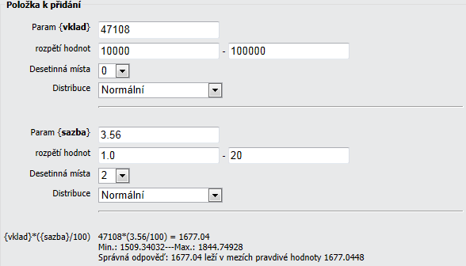Zdroj: vlastní zpracování.
Obrázek 4-2: Upravovování datových sad - „Přidat“, „Odebrat“.
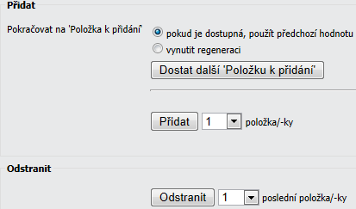Zdroj: vlastní zpracování.
Obrázek 4-3: Upravovování datových sad – konkrétní položka.
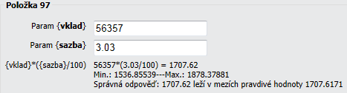Zdroj: vlastní zpracování.

Parametry a možnosti vypočítané úlohy

Obecná nastavení
Obrázek 4-4: Vypočítaná úloha – část obecného nastavení.
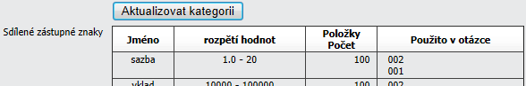Zdroj: vlastní zpracování.
Obecná nastavení vypočítané úlohy jsou v zásadě stejná s jakoukoli jinou úlohou (viz podkapitola 3.1.1 na straně 44). Pokud již existuje dříve vytvořená vypočítaná otázka se sdíleným datasetem, pak v obecných parametrech se zobrazí tabulka dostupných sdílených znaků (viz obrázek 4-4) s jejich charakteristikami (pro jednotlivé zástupné znaky rozpětí hodnot, počet vygenerovaných položek, v kterých otázkách jsou použity). Dataset se sdílí v rámci jedné kategorie a je nedědičný tzn. v podkategorii není dostupný dataset z nadřazené kategorie.

K zapamatování 22
Do pole „Text úlohy“ zadáváme text slovní úlohy a místo konkrétních čísel používáme tzv. zástupné znaky – anglicky „wild cards“. Zástupné znaky jsou uzavřeny ve složitých závorkách.

Např. text zadání: Kruh má poloměr {polomer} . Vypočtěte obvod kruhu.

Odpověď
Obrázek 4-5: Vypočítaná úloha - „Odpověď“
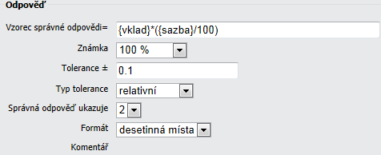Zdroj: vlastní zpracování.
Důležitými a neopomenutelnými parametry jsou parametry ze skupiny „Odpověď“. Tlačítkem „Prázdná místa pro více možností“ můžeme zajistit další alternativní např. částečně správné odpovědi s nižším hodnocením (parametr „Známka“).
Do vzorce správné odpovědi vložíme matematickou formuli se zástupným znaky použitými v rámci výpočtu a zadání (viz obrázek 4-5).
Pro zájemce 2
Pro stížení zadání můžeme samozřejmě v zadání použít více zástupných znaků, které nevstupují do výpočtu a ty pak logicky v matematické formuli nepoužijeme, ale hodnotu těchto znaků necháme také generovat.

K zapamatování 23
LMS Moodle ve vzorci pro správnou odpověď dovoluje použít základní matematické operace a %, dále pak neparametrické, jedno parametrické a dvou parametrické funkce i funkce (více v nápovědě Moodle a také v dokumentaci PHP neboť používání funkcí se řídí těmito pravidly).

V závislosti na složitosti výpočtu, počtu operací a podobně může dojít v rámci výpočtu k chybě ze zaokrouhlování. Parametry „Tolerance“ a „Typ tolerance“ můžeme určit odchylku od „přesné hodnoty“ výsledku, kdy výsledek z tohoto rozmezí bude ještě považován za správný. Tolerance může být nominální, realtivní a geometrická.
Dále můžeme omezit počet číslic a nebo desetinných míst správného výsledku. Použijeme li např. 2 platné číslice pak správná odpověď 2,222 bude uvedena jako 2,2; 166 bude uvedeno jako 170; 5 bude uvedeno jako 5,0 atp.
K zapamatování 24 desetinná tečka
V systému LMS Moodle jako desetinný oddělovač používáme desetinnou tečku.

Jednotky
Obdobně jako u numerické úlohy i ve vypočítané úloze můžeme použít definice měrných jednotek a násobitelů (viz obdobně podkapitola 3.1.4 na straně 47). Tlačítkem „Prázdná místa pro dalších 2 jednotek“ můžeme přidávat další definice odvozených jednotek.

Dataset
Obrázek 4-6: Nastavení pro použitý dataset.
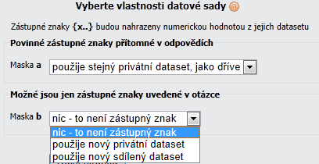Zdroj: vlastní zpracování.
Každá úlohy může používat pro doplňování konkrétních hodnot v zadání privátní a nebo sdílený dataset. Privátní dataset je možno využívat pouze v konkrétní otázce, naproti tomu sdílený dataset je možno využívat každou úlohou umístěnou ve stejné kategorii otázek.
Pokud se v textu vyskytne zápis složených závorek a daný text se neobjeví ve vzorci pro výpočet, upřesníme zda nejedná či jedná o zástupný znak, případně z jakého datasetu se budou dosazovat číselné hodnoty (viz obrázek 4-6)
Generování hodnot datasetu uskutečníme na poslední stránce v rámci vytváření vypočítané úlohy. Tato stránka je složena z komponent viz obrázek 4-1 a 4-2 (strany 59a 60) pod těmito komponentami pak následuje případný seznam konkrétních vygenerovaných hodno viz obrázek 4-3 strana 60.
V rámci parametrů „Položka k přidání“ pro každý zástupný znak definujeme omezení generování především z jakého rozpětí se mají hodnoty generovat a kolik mají mít desetinných míst. Dále můžeme určit distribuci náhodného generování: normální nebo logaritmicko-normální.
Generovat můžeme naráz 1-100 položek (kombinací položek – v případě že dataset obsahuje více než jeden zástupný znak). Můžeme také hodnoty sami vepsat do polí hodnot parametrů a tlačítkem „Přidat“ přidáme hodnoty – v tomto případě ovšem systém nekontroluje, zda hodnoty odpovídají omezením rozpětí hodnot a desetinných míst.

K zapamatování 25 Odstraňování hodnot z datasetu
Z existujícího datasetu nelze odstraňovat hodnoty jinak než od konce po jedné či více hodnot najednou.

Velmi užitečnou vlastností může být zobrazení dosazení generovaných hodnot do vzorce včetně výpočtu a intervalu správné odpovědi (viz opět obrázky 4-1 a 4-3 (strany 59 a 60).
Shrnutí kapitoly
Věřím, že obsah právě prostudované kapitoly mohl být inspirativní zejména pro kolegy oborů v němž je možno testovat, relativně jednoduché matematické postupy na základě slovních úloh. Tímto tématem jsme vyčerpali otázku otázek v LMS Moodle a v následující kapitole se pokusím nastínit možnosti při tvorbě a nastavení testu, které mohou zajistit jistou úsporu v rámci pedagogického procesu.

1000 a jeden test jednoduše
Rychlý náhled kapitoly
Posledním tématem spojeným s testy jsou parametry testu jako celku. V následující kapitole si zdokumentujeme většinu parametrů a uvedeme do souvislostí s praktickými dopady. Dobrá strategie v rámci přípravy a nastavení testu nám může v delším časovém horizontu velmi usnadnit průběh zkoušek a ušetřit čas s organizací a vyhodnocováním testů.

Cíle kapitoly
Po prostudování této kapitoly budete umět:

- správně nastavovat parametry testů s ohledem na pedagogický cíl,
- zmenšovat riziko podvodů nastavením parametrů testu,
- vytvářet struktury v rámci nastavení kategorií pro náhodně generované testy,
- nastavovat prvky náhodného generování v rámci nastavení testu a otázek.

Čas potřebný ke studiu
Čas potřebný k prostudování problematiky odhaduji na cca 45 minut, praktický nácvik a odzkoušení možností vyžaduje násobně více času.

Klíčová slova kapitoly
časová omezení testu, nastavení zobrazení testu, nastavení možnosti opakovaných pokusů, nastavení prohlídky testu, nastavení zabezpečení, celková reakce, kategorie, náhodný faktor, ideální test

Nastavení testu
Průvodce textem
Ačkoli již víme z čeho respektive z jakých otázek se test může skládat a dokonce víme, kde nalézt výsledky testů a jak test analyzovat. Zatím jsme se nezabývali možnostmi nastavení testu samotného.

Tvoříme-li test, zadáme v obecných nastaveních obligátní „Název“ čili jméno testu a „Úvod“ textové pole s informacemi o testu pro studenty atp.

Časová nastavení
Především u ostrých testů jsou důležitá časová omezení, tato nastavíme ve skupině parametrů (viz obrázek 5-1). Můžeme povolit a zároveň nastavit, a nebo zakázat termín zpřístupnění testu a také uzavření testu. Dále povolit a v minutách nastavit časový limit na zvládnutí testu. Také můžeme nastavit časovou prodlevu mezi prvním a druhým pokusem případně prodlevu mezi dalšími pokusy.
K zapamatování 26
Student při otevření testu je upozorněn systéme na skutečnost, že test je časově omezen a při otevření testu se mu zobrazí ve zvláštním plovoucím framu ubíhající čas. Pokud studen započne test v časovém odstupu od termínu ukončení testu kratším než je limit na pokus tento se mu automaticky zkrátí např. natavíme na test 60 minut:

- za normálních okolností se studentovi objeví časový limit odpočítávající 60 minut,
- započne-li však svůj pokus 30 minut před stanoveným termínem uzavření, bude se studentovi odpočítávat nikoli 60 ale 30 minut.

Obrázek 5-1: Nastavení testu – „Načasování“.
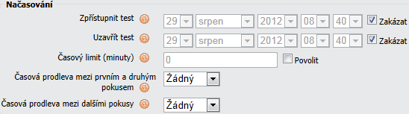Zdroj: vlastní zpracování.
Řešená úloha 5-1
Vytváříme průběžný test časový limit na pokus chceme omezit na 20 minut. Studenti mají obecně nárok na náhradní a opravný termín.

Řešení
Bez ohledu na typ studia můžeme postupovat následovně:
- Průběžný test nemá na výslednou známku stěžejní dopad, cílem je motivace studentů ke studiu, jejich sebekontrola a také zpětná vazba pro nás s informací o postupu ve studiu případně identifikace problémových oblastí.
- Vybereme si vhodné typy otázek pro test.
- Vytvoříme dostatečné množství otázek pro náhodně generované testy.
- Možnost náhradního termínu vyřešíme nastavením přiměřeného časového rozmezí pro test např. 14 dní (student není vázán na konkrétní místnost a čas a může v rámci delšího časového úseku zvolit dle vlastního vytížení pro sebe vhodný termín) :
  - Zpřístupnění testu: 1. října 2012 00: 00
  - Uzavření testu: 14. října 2012 23: 55
- Nastavíme „Časový limit“ 20 minut.
- Studenti mají z principu možnost opakovat testy a my jim toto umožníme (viz další nastavení testu parametr „Povolený počet pokusů“) nicméně chceme zajistit, aby student neabsolvoval opravný termín ihned po vyhodnocení předchozího a chceme umožnit několikadenní odstup, aby se student na další pokus lépe připravil, čili parametr „Časová prodleva mezi prvním a druhým pokusem“ nastavíme např. na 5 dní.
- Parametr „Časová prodleva mezi dalšími pokusy“ nenastavujeme, protože každý student bude mít pouze dva pokusy.

K zapamatování 27
Časová nastavení mohou:

- v případě vhodně zvoleného časového limitu na pokus:
  - mít vliv na obtížnost testu (čim kratší limit, tím rychleji musí student postupovat) ,
  - znesnadnit možnost vytváření klíčů řešení aktuální varianty testu (student nebude mít čas vytvářet screen shot (obrazy obrazovky) či zapisovat si otázky včetně variant odpovědí atp.;
- v případě vhodně zvoleného termínu zpřístupnění:
  - umožnit studentům vykonat test nezávisle na konkrétním času a prostoru – student si může v časovém rozmezí vybrat, kdy test absolvuje,
  - ušetřit čas vyhrazený na výuku (v případě, že za normálních okolností se organizují průběžné testy v rámci seminářů) ,
  - ušetřit čas spojený s organizací testu – nalezení místnosti, vhodného termínu během semestru atp. (v případě, že testy organizujeme mimo výuku nebo organizujeme náhradní či opravný termín).

Zobrazení
Ačkoli by se mohlo zdát, že nastavení v rámci skupiny voleb „Zobrazení“ (viz obrázek 5-2) mají pouze nepodstatný vliv na vzhled testu, není tomu tak.
Obrázek 5-2: Nastavení testu - „Zobrazení“.
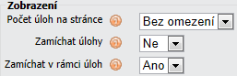Zdroj: vlastní zpracování.
Parametrem „Počet úloh na stránce“ zajistíme, že test není zobrazen ve formě jediné internetové stránky, ale určíme kolik úloh bude zobrazeno na jednou a na další stránky s dalšími úlohami se student dostane pomocí odkazů.
K zapamatování 28
Omezíme-li počet zobrazovaných úloh na stránce např. na 1, můžeme tak znesnadnit opisování od sousedů, ale také, v kombinaci s vhodně zvoleným časovým omezením na jeden pokus, velmi znesnadnit činit a organizovat screen shoty obrazovky testu.

Další parametr „Zamíchat úlohy“ umožní náhodné pořadí otázek v rámci testu a parametr „Zamíchat v rámci úloh“ zajistí náhodné míchání variant v rámci úlohy.
Všechny zmiňované parametry lze libovolně kombinovat.

Pokusy
V rámci nastavení testu parametrů týkajících se pokusů – skupina parametrů „Pokusy“ (viz obrázek 5-3) – můžeme samozřejmě omezit počet pokusů na určitý konečný počet a nebo nechat parametr na hodnotě neomezeno, a to zejména pro cvičné testy pro studentovu sebekontrolu nad studiem (vhodné především pro kombinované a distanční studenty).
Obrázek 5-3: Test nastavení – Pokusy.
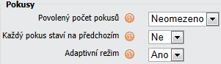Zdroj: vlastní zpracování.
Nastavením parametru „Každý pokus staví na předchozím“ na hodnotu „Ne“ zajistíme, že každý další případný pokus studenta o zvládnutí testu započne nad prázdným testem. V případě nastavení na hodnotu „Ano“ bude další pokus započat nad výsledky předchozího testu, tzn. v dalším pokusu bude test předvyplněn odpověďmi z posledního pokusu.
K zapamatování 29
Adaptivní režim, pokud je povolen, zajistí zobrazení tlačítka „Odeslat“ u každé otázky a student pomocí něj odešle otázku k vyhodnocení bez uzavření testu. Studentovi se zobrazí výsledek odpovědi a může svou odpověď popřípadě změnit či opravit.

Adaptivní režim tedy u ostrých testů nezapomeňme vypnout!
Poznámka: zajímavou pedagogickou možností je aktivovat adaptivní režim a zároveň aktivování penalizace – každé odeslání otázky znamená uplatnění penalizace, která se sčítá.

Známky
Skupina parametrů „Známky“ je jistě neopominutelnou položkou, zvláště u testů s povoleným vícečetným pokusem o zvládnutí. Parametr „Metoda známkování“ může nabývat hodnot:
Obrázek 5-4: Test nastavení - „Známky“
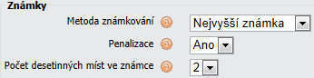Zdroj: vlastní zpracování.
- nejvyšší známka
- průměrná známka
- první pokus
- poslední pokus.
Předpokládám, že další vysvětlení není potřeba.
Dalším zajímavým parametrem této skupiny je „Penalizace“. V rámci tvorby otázek je možné zadávat penalizační faktor (viz obrázek 3-1 na straně 44) v rozmezí od 0 do 1, kdy 0 znamená žádnou penalizaci. Pokud je tedy parametr nenulový, student při dalším pokusu nemůže dosáhnout plného počtu bodů i v případě správných odpovědí, nýbrž dosažený výsledek se násobí tímto faktorem a v případě více četného opakování se lineárně zvyšuje.

K zapamatování 30
Penalizace funguje pouze v případě aktivního adaptivního režimu viz podkapitola 5.1.3 na straně 68.

Možnosti prohlídky
Obrázek 5-5: Nastavení testu - „Možnosti prohlídky“.
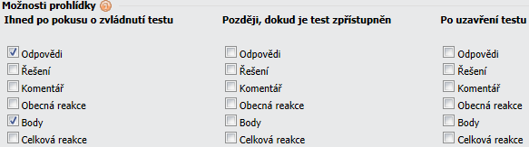Zdroj: vlastní zpracování.
Parametry ze skupiny „Možnosti prohlídky“ upravíme co a kdy budou studenti moci vidět v rámci vykonaného testu. Systém může zobrazovat:
- Odpovědi - student uvidí v náhledu testu také své odpovědi.
- Řešení - student uvidí v náhledu testu správnou variantu řešení.
- Komentář - viz podkapitola 3.1.1 na straně 44.
- Obecná reakce - podkapitola 3.1.2 na straně 44.
- Body - student uvidí dosažený bodový zisk.
- Celková reakce - podkapitola 5.1.7 na straně 71.
výše vyjmenované informace mohou být studentovi dostupné:
- ihned po pokusu o zvládnutí testu – později již ne,
- později, dokud je test zpřístupněn – tzn. v období od zpřístupnění do termínu uzavření testu,
- po uzavření testu – tj. po termínu uzavření testu.
K zapamatování 31
Je dobré si uvědomit, že pokud studentům zpřístupníme odpovědi, nebo přímo řešení, nebo dokonce obojí, vystavujeme tak klíč k testu!

Zabezpečení
Obrázek 5-6: Nastavení testu - „Zabezpečení“.
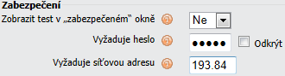Zdroj: vlastní zpracování.
Testy můžeme zabezpečit povolením tzv. „zabezpečeného“ okna, která ovšem vyžaduje, aby internetový klient (prohlížeč) podporoval JavaScript. Test se pak automaticky otevře v novém okně v celoobrazovkovém módu a zároveň se omezí některé funkce myši a vypnou se některé klávesové zkratky. Toto nastavení je směřováno k znesnadnění podvádění a opisování.
Přístupnost testu můžeme mimo vymezení termínu zpřístupnění omezit také přístupovým heslem a také IP adresou, z níž se k testu přistupuje. Parametr odkrýt u hesla (viz obrázek 5-6).

K zapamatování 32
Organizujeme-li presenční testy pomocí prostředí LMS Moodle (tedy na počítačové učebně) je možné a někdy i výhodné omezit přístup do testu nejen heslem, ale také IP adresou.

Většinou je možné u správců sítě zjistit výčet IP adres počítačů na určité učebně a nebo tzv. masku čili neúplnou adresu, které musí vyhovovat počítač odkud se k testu přistupuje.

Celková reakce
Parametry „Celková reakce“ jsou určeny pro zajištění automatické slovní reakce na dosažený bodový výsledek testu. „Meze bodování“ lze zadávat procentem, ale také absolutně počtem bodů, do komentáře pak vkládáme konkrétní sdělení.
Obrázek 5-7: Nastavení celkové reakce.
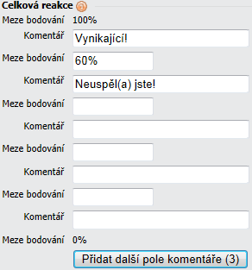Zdroj: vlastní zpracování.
Obrázek 5-7 dokumentuje příklad nastavení celkové reakce testu tak, že studentovi, který dosáhne hodnocení v rozmezí 60%-100%, systém sdělí „Vynikající“. Naproti tomu studentům s výsledkem do 60%, čili 59,99% a méně, bude sděleno „Neuspěl (a) jste!“. Meze bodování si samozřejmě můžeme nastavit odpovídajícím způsobem k celkovému nastavení testu, kdy můžeme přímo vybízet
k zopakování testu, nebo dáme na vědomí studentovi jaká známka bude zapsána do indexu či informačního systému.
Na místo procent lze do mezí bodování vkládat body, např. pokud celkově lze získat v testu 10 bodů a hranice úspěšnosti je stanovena např. na 6 bodů tj. 6/10, napíšeme do příslušného pole konkrétní hodnotu.

Kategorie
Každý kurz v LMS Moodle má nejen „diskový prostor“ pro ukládání souborů kurzu, ale obdobně organizuje do tzv. kategorií – můžeme říci složek či adresářů – otázky testů. Založíme-li nový test v kurzu máme na výběr ukládat testové otázky do kategorií:
- „Výchozí v Název kurzu <skutečný název kurzu>“ – výchozí kategorie (viz např. obrázky 3-1 na straně 44 a 3-9 na straně 50) pro ukládání otázek na úrovni kurzu.
- „Výchozí v <aktuální test>“ – kategorie pro daný test.
- „Výchozí v <kategorie kurzů>“ – těchto kategorií může být v kurzu více záleží na úrovni vnoření a organizaci kurzů v rámci serveru. Např. pokud je kurz začleněn v rámci serveru v kategorii „Presenční studium“ a dále „AR 2012/2013“ , můžeme ukládat otázky do kategorií „Presenční studium“ a nebo „AR 2012/103“ tyto otázky pak budou přístupné i ostatním tvůrcům kurzů, kteří založí svůj kurz v dané kategorii.
- „Základní systém“ – otázky uložené do této kategorie budou přístupné všem tvůrcům kurzů.
Úprava kategorií je možná na kartě „Upravit“ položka „Kategorie“ (viz obrázek 3-9 na straně 50). Vlastní úpravu kategorií smazání, přesun a editaci můžeme činit pomocí nám již známých editačních ikon. Vytvoření nové kategorie pak umožňuje skupina prametrů „Přidat kategorii“ pod vlastním seznamem dostupných kategorií na kartě „Upravit / Kategorie“ viz obrázek.
Parametrem „Úroveň vnoření“ určíme umístění nově vytvářené kategorie v dostupných kategoriích. Vhodně ji nazveme a („Název“) a dále můžeme uvést v parametru „Informace o kategorii“ stručný popis k čemu kategorie slouží a nebo dle jakého klíče jsou do této kategorie otázky začleňovány případně pojmenovávány.
Obrázek 5-8: Test – vytvoření nové kategorie.
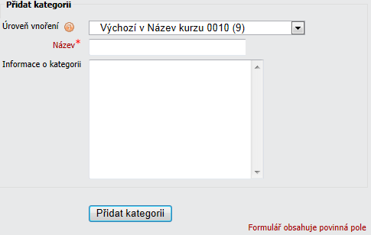Zdroj: vlastní zpracování.
K zapamatování 33
Vytvoření vhodné struktury kategorií pro testové otázky má význam při tvorbě náhodně generovaných testů (viz podkapitola 5.3 ) , ale také organizační význam.

Otázky, pokud kurz obsahuje více testů (ostrých, cvičných, s různým záběrem na probíraná témata) , je vhodné organizovat do kategorií, může nám to usnadnit práci při vytváření nových testů nebo také při exportu otázek.

Náhodně generované testy
K zapamatování 34
Velkým benefitem LMS Moodle jsou pestré možnosti vytváření náhodně generovaných testů. Pro tento účel je nutné dobře organizovat otázky dle témat ale také dle typu otázek do kategorií a podkategorií.

Základem náhodně generovaných testů je dostatečně velká zásoba otázek.

Pro zájemce 3
Kolegové kantoři často řeší obdobné problémy:

- aktualizace testů (prolomení tj. znalost a distribuce klíčů řešení k testům studenty mezi sebou) ,
- opisování studentů a spolupráce mezi studenty u prezenčních testů,
- nastavení stejných časových podmínek pro všechny studenty (studenti při odevzdávání dopisují otázky a prodlužují si čas na test, nebo při rozdávání zadání začnou pracovat dříve atp.) ,
- míchání testů z existující databáze otázek,
- optimalizace nebo redukce času na opravování testů, distribuci vlastních testů, zveřejnění výsledků a možnosti nahlédnutí do testu.
Všechny zmíněné problémy můžeme řešit pomocí LMS Moodle.

Sestavení testu
Sestavení testu viz obrázek 5-9. Pokud jsme již vytvořili otázky, tyto jsou zobrazeny v pravé části stránky. Můžeme seznam zobrazených měnit dle kategorie a nechat si zobrazovat i otázky
Obrázek 5-9: Sestavení testu.
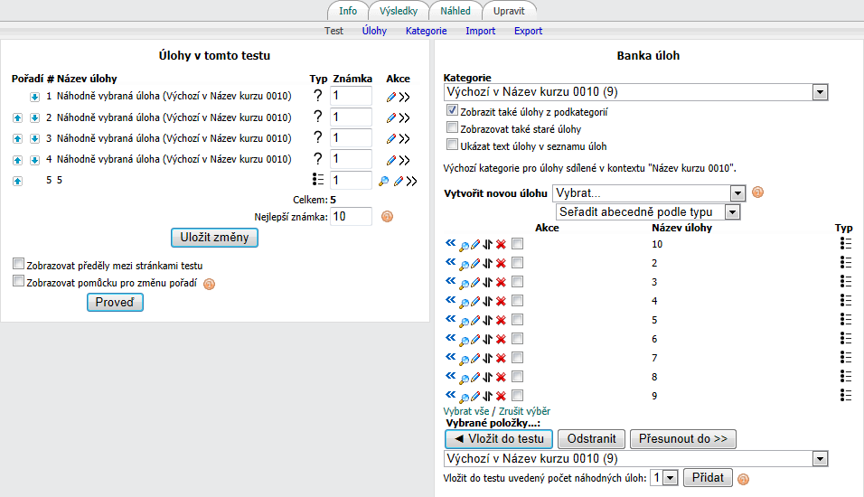Zdroj: vlastní zpracování.
z podkategorií a nebo texty otázek. Dále v aktuální kategorii můžeme otázky přidávat „Vytvořit novou úlohu“. Otázky můžeme upravovat pomocí editačních ikon, ale také ladit přes ikonu , kdy se laděná otázka zobrazí ve zvláštním okně, v němž můžeme odzkoušet její funkčnost a bodování. Otázky také můžeme přesouvat v rámci dostupných kategorií tlačítkem „Přesunout do >>“. Ikonou zařadíme otázku do testu, čili název otázky se objeví v pravé části okna a nebo pomocí tlačítka „Vložit do testu“ vložíme určitou skupinu vybraných, zatrhnutých otázek.
Každé otázce v testu pak můžeme přidělit bodové hodnocení přepsáním ve sloupci „Známka“ , také může změnit prostým přepsáním dosažený počet bodů za test „Nejlepší známka“.
K zapamatování 35 Nejlepší známka
Nejlepší známka za celý test je hodnota, vůči které budou přepočítány body získané v testu.

Příklad: Nejlepší známku nastavíte na 20, protože test má hodnotu 20 % z celého kurzu.
I když v testu máte 10 úloh s celkovou hodnotou 50 bodů, budou body získané na této padesátibodové škále přepočteny v poměru k nejlepší známce 20 bodů za test.

Náhodně generovaná otázka
Chceme-li do testu vložit určitý počet náhodně generovaných otázek:
- musíme mít vytvořeno v aktuální kategorii a její podkategorií nejméně tolik otázek kolik chceme do testu vkládat – tzn. pokud chceme do testu vložit 12 náhodně generovaných otázek je nutné, aby aktuální kategorie a její podkategorie obsahovala v součtu 12 a více otázek;
- v nastavení testu je vhodné povolit parametr zamíchat v rámci úloh (viz obrázek 5-2) , tato funkce zajistí náhodné řazení variant odpovědí v rámci otázek s výběrem odpovědí a otázek přiřazovacích;
- požadovaný počet otázek do testových otázek vložíme pomocí rozbalovací nabídky počtu a tlačítka „Přidat“ viz pravý sloupec poslední řádek obrázku 5-9, chceme-li tedy vložit 12 otázek vložíme nejdřív 10 a pak 2 otázky.

K zapamatování 36
Do testu můžeme z aktuální kategorie vložit i konkrétní jednu či více otázek a k tomu jednu či více náhodně generovaných otázek. Systém se postará, aby náhodně generované otázky ze stejné kategorie se neshodovaly s ručně začleněnými otázkami.

Prvek náhodného generování principiálně využívá typ otázky přiřazování z krátkých odpovědí. V tomto případě doporučuji vytvoření zvláštní kategorie pro otázky s krátkou tvořenou odpovědí.

K zapamatování 37
Pokud vytvoříme otázku přiřazování s krátkých odpovědí a následně do testu vložíme náhodně vybranou (generovanou) otázku, je potřeba si uvědomit, že náhodně vybranou otázkou může být právě otázka přiřazovací.

Pokud nám toto nevyhovuje pak nebývá nic jiného než otázky s krátkou tvořenou odpovědí duplikovat do jiné kategorie a teprve z ní pak vložit do testu náhodně vybírané otázky.

Další otázkou s náhodným faktorem je vypočítaná otázka viz kapitola 4 na straně 57.

Jak vytvořit ideální test
Zajímavou otázkou je problém vytvoření ideálního testu, tak aby se redukoval čas na opakovanou přípravu jednotlivých termínů, aby postihoval co nejširší záběr učiva, aby byl pro všechny studenty stejně těžký a všichni studenti měli stejné podmínky, aby redukoval čas na opravu, znesnadňoval možnost podvodu, případně zajišťoval možnost autentizovaného přístupu k výsledkům případně k řešení testu.
Elektronické testy nastavují stejnou hranici obtížnosti pro všechny.
Systém zajistí, že výsledky testu jsou přístupny jen pod autorizovaným přístupem, konkrétnímu studentu konkrétní výsledek případně řešení testu.
Pokud náš kurz umožňuje tvorbu, vzhledem k zaměření kurzu a k dovednostem, které mají studenti ovládnout, otázek s výběrem odpovědí, přiřazovacích otázek, otázek s krátkou tvořenou odpovědí nebo vypočítaných otázek, zcela určitě vytvořením elektronického testu ušetříme čas na vyhodnocení, neb systém bude testy vyhodnocovat automaticky.
Vytvoříme-li dostatečnou zásobu testových otázek a použijeme-li vkládání náhodně generovaných otázek, ušetříme čas nutný nad výběrem a řazením otázek do testu a zároveň zajistíme v ideálním případě unikátní test pro každého studenta.
Vytvoříme-li vhodnou strukturu kategorií pro testové otázky můžeme tvořit zásobu otázek vzhledem k určitým tématům kurzu a do testu nechat generovat vždy určitý počet otázek z každé z kategorií, což umožní otestovat rovnoměrně znalosti studentů.
Znesnadnění podvodů zajistí následující parametry testu:
- vhodné omezení termínu pro přístup k testu;
- vhodná volba časového limitu na pokus testu;
- omezením počtu zobrazovaných otázek na stránce,
- míchání v rámci úloh;
- promyšlená volba možností prohlídky testu;
- zobrazení testu v zabezpečeném okně;
- omezení testu heslem nebo síťovou adresou
- vkládání náhodně generovaných otázek nebo zařazování otázek umožňující náhodný faktor a nebo alespoň povolení míchání otázek v rámci testu.

Úkol k zamyšlení 5
Zamyslete se nad vlastním kurzem a promyslete si možnosti a výhody elektronických testů. Následně vzhledem k povaze vašeho kurzu upravte a připravte si vlastní kategorie a určete vhodné typy otázek pro testování, tak aby vám v rámci zkouškového období tyto vydržely bez nutnosti aktualizace co nejdéle.

Shrnutí kapitoly
Vhodné nastavení testu dle jeho účelu použití např. pro zkouškový test, pro průběžný test, pro test pro zajištění sebekontroly nad studiem, pro motivační test, je důležitou kompetencí kantora a také finálním tématem v rámci našeho textu.

Následující téma je stručným úvodem do využívání externích balíčků v rámci přípravy kurzu a výuky.

Externí balíčky
Rychlý náhled kapitoly
LMS Moodle je komplexním systémem a nabízí široké možnosti nastavení a činností, které pokrývají v základu téměř vše co pedagog v rámci pedagogické činnosti potřebuje. Přesto je Moodle otevřeným systémem i pro využívání externích modulů vytvářených pomocí aplikací třetích stran. Některé možnosti si v rámci poslední kapitoly, krátce představíme.

Cíle kapitoly
Po prostudování této kapitoly budete umět:

- vytvářet balíčky s technologií Hot Potatoes,
- vytvářet balíčky s technologií SCORM,
- vytvářet instruktážní animace ovládání počítačových programů.

Čas potřebný ke studiu
Téma je v textu poměrně krátkým vstupem do veskrze praktických postupů, které je potřeba fyzicky odzkoušet. Vlastní kapitola není co se týče textového rozsahu náročná časová náročnost je cca 20 minut, je však dobré si projít a prohlédnou instruktážní videa v e-kurzu (cca 2 hodiny) a v případě zájmu postupy odzkoušet a nacvičit což může s instalací potřebného softwarového vybavení zabrat i několik desítek hodin.

Klíčová slova kapitoly
HotPotaoes, eXe,, Captivate, SCORM

K zapamatování 38 problémy externích balíčků
V případě použití externích balíčků si uvědomme, že jsou to alternativy nástrojů, které většinou lze řešit interními nástroji LMS Moodle. Externí balíky je vždy potřeba otestovat a vývojáři Moodle negarantují jejich plnou funkčnost (problémy s implementací technologií) navíc principiálně se ochuzujeme o možnosti náhodných generací v případě testů, možnosti podrobnějších statistik a můžeme se vystavit nebezpečí špatného přenosu výsledků externích balíků do celkové známky v rámci kurzu.

HotPotatoes 6
Pro zájemce 4
„The Hot Potatoes suite includes six applications, enabling you to create interactive multiple-choice, short-answer, jumbled-sentence, crossword, matching/ordering and gap-fill exercises for the World Wide Web. Hot Potatoes is freeware, and you may use it for any purpose or project you like. It is not open-source.“

What is Hot Potatoes? (http: //hotpot.uvic.ca/#abouthotpot)
Hot Potatoes je tedy balík umožňující tvorbu 6 druhů cvičení publikovaných na WWW a autoři deklarují, že se jedná o freeware bez omezení.

Obrázek 6-1: Hot Potatoes 6.
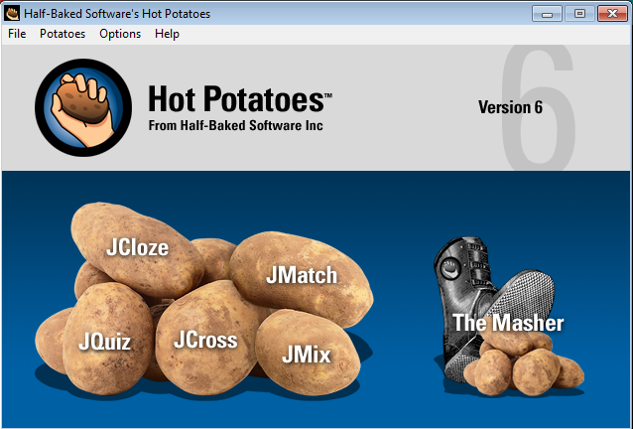Zdroj: vlastní zpracování.
HotPotatoes 6 (úvodní obrazovka GUI balíku viz obrázek 6-1) je program pro tvorbu kvízů a testů, které můžeme exportovat ve formě www stránek a nebo exportovat ve formě hot potatoes testu (a nebo dokonce ve formě SCORM balíčku) a importovat do prostředí LMS Moodle. Jedna z činností použitelných v rámci výstavby kurzu v Moodle.
Balík HotPotatoes integruje 6 aplikací:
- JCloze – program pro tvorbu otázek doplňování v textu multichoice výběrem a nebo doplněním správného výrazu do prázdného pole.
- JQuiz – program pro tvorbu otázek s výběrem odpovědí a otázek s krátkou tvořenou odpovědí.
- JCross – program pro tvorbu „křížovek“.
- JMix – program pro tvorbu otázek, v rámci níž studen sestavuje větu ze slov či slovní spojení z písmen ve správném pořadí.
- JMatch – program pro tvorbu přiřazovacích otázek, přiřazovat lze i s využitím obrázků.
- The Masher – aplikace umožňující sestavovat složitější úlohy sestávající z více druhů otázek textů atd.

Každá z jednotlivých aplikací umožňuje vlastní lokalizaci tlačítek a instruktážních textů pro export a mnoho dalších nastavení ovlivňující detaily fungování otázky (např. nastavení časového limitu atp.). Je také možno vytvářet k otázkám doprovodný text, který se zobrazí zároveň s otázkou v jednom okně prohlížeče.

K zapamatování 39
Vzhledem k charakteru jednotlivých programů balíku HotPotatoes lze tento doporučit pro tvorbu atraktivních cvičných testů a nebo různorodých výukových materiálů s možností sebekontroly studenta.

Průvodce studiem 8
Některé vybrané postupy v rámci používání balíku HotPotatoes 6 budou dokumentovány v rámci kurzu instruktážními videy.

eXe
Obrázek 6-2: Ukázka rozpracovaného dokumentu eXe.
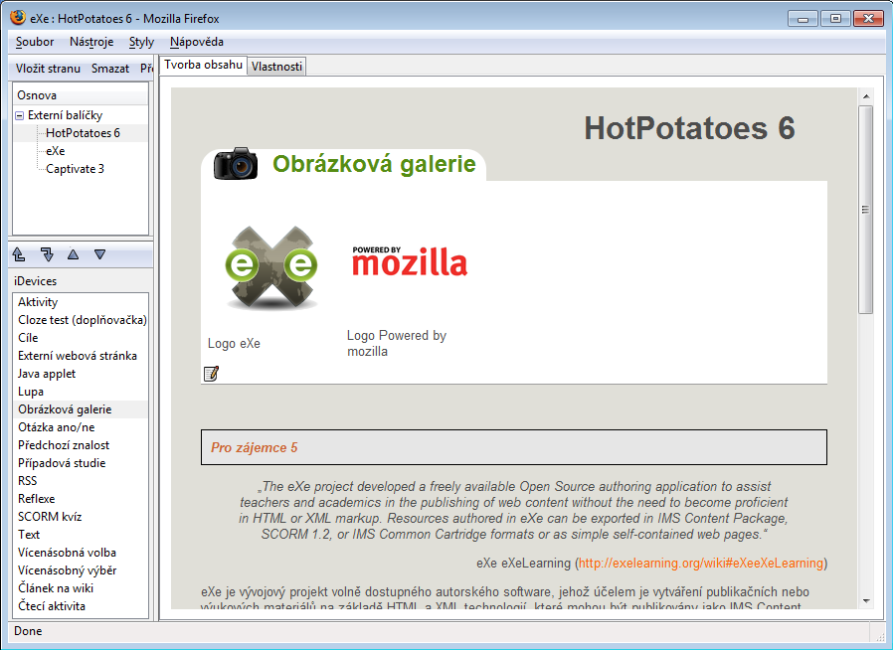Zdroj: vlastní zpracování.
Pro zájemce 5
„The eXe project developed a freely available Open Source authoring application to assist teachers and academics in the publishing of web content without the need to become proficient in HTML or XML markup. Resources authored in eXe can be exported in IMS Content Package, SCORM 1.2, or IMS Common Cartridge formats or as simple self-contained web pages.“

eXe eXeLearning (http: //exelearning.org/wiki#eXeeXeLearning)
eXe je vývojový projekt volně dostupného autorského software, jehož účelem je vytváření publikačních nebo výukových materiálů na základě HTML a XML technologií, které mohou být publikovány jako IMS Content Package, SCORM nebo jako webové stránky.

eXe umožňuje tvorbu strukturovaných výukových zdrojů, podobně jako modul přednáška LMS Moodle. Autor nemusí být odborníkem na webové technologie, přesto může vytvářet
poměrně složité, atraktivní a různorodé materiály publikovatelné na www integrovatelné do LMS Moodle. Studijní materiály mohou sestávat z několika hierarchicky řazených vzájemně propojených stránek, jejímž obsahem může být:
- formátovaný hypertext (čili text obsahující odkazy na další internetové zdroje) ,
- obrázkové galerie,
- nejrůznější otázky (cloze, ano/ne, vícenásobná volba, vícenásobný výběr) ,
- RSS,
- Java aplety,
- SCORM kvízy,
- atd.
Výsledný materiál, jak jsme si již uvedli můžeme publikovat ve formě prostých www stránek a nebo ve formě SCORM či ISM.

Další zdroje
V případě zájmu o program eXe můžete využít:

- eXe. eXe [online] . [cit. 2012-09-01] . Dostupné z: http: //exelearning.org/wiki#DocumentationandHelp
- KORVINY, Petr. Práce s programem eXe [online] . Opava: Slezská univerzita v Opavě filozoficko-přírodovědecká fakulta v Opavě, 2011.
Publikace „Práce s programem eXe“ je se svolením autora součástí kurzu.

Ukázku GUI a rozpracovaného dokumentu v eXe na obrázku 6-2 – vidíme rozpracovanou stránku „HotPotatoes 6“ což je stránka druhé úrovně (podkapitola) projektu „Externí balíčky“ (viz hierarchické řazení stránek projektu levý horní čtverec GUI). Obdélník pod touto strukturou reprezentuje dostupné „moduly“ , z nichž se stránka může sestávat. V pravé části okna je pak konkrétní obsah 1. řádek nadpis, dále vložená galerie obrázků s popisky a pod ní vlastní text včetně odkazu na internet.

Průvodce studiem 9
Balíček vytvořený v eXe naleznete v elektronickém kurzu.

Captivate 3
Adobe® Captivate® 3 je starší verze proprietární software určený k vytváření multimediálních a interaktivních výukových materiálů založených na technologiích Flash a ActionScript. Výsledek může být reprezentovaný flash animaci (SWF) , balíkem pro sestávajícím s animace, řídícího prostředí a internetové stránky, určeného pro vložení na internetové stránky, SCORM a AICC balíkem.
Obrázek 6-3: Ukázka úvodní obrazovky GUI Captivate 3.
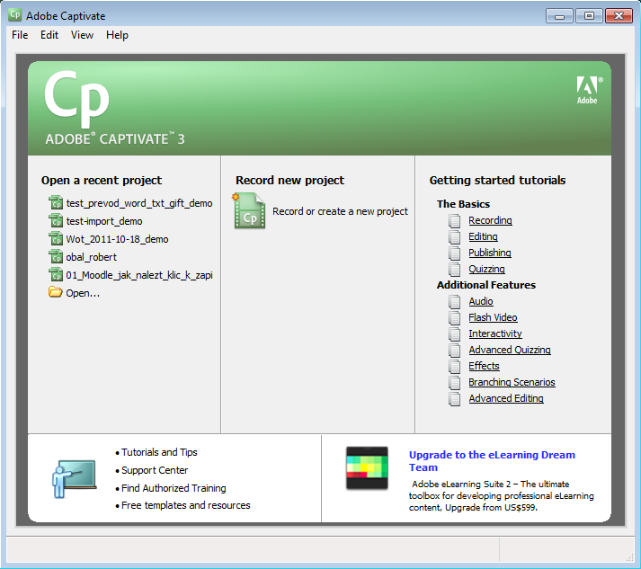Zdroj: vlastní zpracování.
Captivate je možno použít i pro tvorbu rozsáhlých multimediálních projektů, nicméně bez hlubších znalostí a dovedností lze vytvářet poměrně jednoduše testy a nebo instruktážní videa ovládání počítačových programů.
Průvodce studiem 10
Instruktážní videa ovládání aplikace Captivate 3 budou součástí kruzu.

Základní ovládací klávesy při zaznamenávání ovládání aplikací:
- END - ukončení nahrávání.
- PAUSE - zapauzování nahrávání/ pokračování v nahrávání.
- F8 - znovunahrávání.
- PRINT SCREEN - manuální „sejmutí“ obrazovky.
- F9 - nahrávání ve videomódu.
- F10 - konec nahrávání ve videomódu.

K zapamatování 40
Existují i jiné programy pro záznam dění na obrazovce, či chcete-li desktopu počítače. Captivate však pracuje s vektorovými objekty a proto výsledná velikost (nevložímeli do animace zvuk a nebo plnohodnotné video) bývá obvykle v řádu několik megabajtů. Navíc prostředí Captivate následně umožňuje dodatečně zachycenou instruktáž editovat upravovat cesty myší, vkládat instruktážní texty, mazat omyly v postupu atd.

SCORM
Shareable Content Object Reference Model technologie využívaná LMS Moodlem a podporovaná v nejrůznějších programech jako možnost exportu nebo dokonce importu.
Námět na tutoriál
Problematika SCORM je vhodným tématem na presenční tutoriál a nebo vhodným tématem k diskusi v rámci kurzu.

Všechny dříve zmiňované aplikace HotPotatoes 6, eXe i Captivate umožňují tvorbu SCORM balíčků jako možnost exportu.
Průvodce studiem 11
Ukázka SCORM činnosti bude součástí kurzu.

Shrnutí kapitoly
V závěrečném tématu jsme se seznámili s možnostmi využití vybraných externích programů, které mohou zpestřit nabídku aktivit a studijních zdrojů v rámci kurzu.

Shrnutí studijní opory
Věřím, že ve chvíli, kdy čtete tyto řádky jste získali potřebný rozhled v rámci možností evaluace a motivace studentů, které nabízí LMS Moodle a jste schopni vytipovat vhodné nástroje pro Váš vlastní kurz.
Zkuste tedy aktualizovat Váš vlastní kurz tak, aby jste si pokud možno co nejvíce zefektivnili vaši výuku a především evaluaci studentů.
Autor.

Použitá literatura a další zdroje
- ELearningový systém: Informační portál. Slezská univerzita v Opavě: Centrum informačních technologií [online]. Slezská univerzita v Opavě, © 2011 [cit. 2012-08-20]. Dostupné z: http://www.slu.cz/help/cz/moodle.

- Katalog služeb CIT: Správa IS Moodle. CENTRUM INFORMAČNÍCH TECHNOLOGIÍ OSTRAVSKÉ UNIVERZITY V OSTRAVĚ. Oficiální stránky Ostravské univerzity v Ostravě.: Centrum informačních technologií OU [online]. Ostravská univerzita v Ostravě, © 2006-2012 [cit. 2012-08-20]. Dostupné z: http://cit.osu.cz/index.php?kategorie=214&id=5503&odeslano=&oddsek=3&sada=&zob=s&zaznamu=0&retez=&filtr=a&mp=0&idsl=52.
- KEMPNÝ, Robert. Metodika tvorby testů a testování studentů s využitím IT. Slezská univerzita v Opavě, 2012.
- KEMPNÝ, Robert. TIPY PRO VEDENÍ ELEKTRONICKÝCH KURZU. In: SLEZSKÁ UNIVERZITA V OPAVĚ OBCHODNĚ PODNIKATELSKÁ FAKULTA V KARVINÉ. Sborník příspěvků II. Mezinárodní vědecké konference AKTUÁLNÍ TRENDY PRO ROZVOJ EKONOMIKY A PODNIKÁNÍ V EVROPSKÉ UNII [CD-ROM] . Ed. J. JANOUŠKOVÁ, M. SNOPKOVÁ. Frýdek-Místek: Tiskárna Kleinwächter, 2011, s. 44-49. ISBN 978-80-7248-709-7.
- KORVINY, Petr. Práce s programem eXe [online] . Opava: Slezská univerzita v Opavě filozoficko-přírodovědecká fakulta v Opavě, 2011.
- Nápověda: Typy otázek. OBCHODNÍ AKADEMIE A HOTELOVÁ ŠKOLA. Moodle.oahshb.cz [online]. [cit. 2012-08-27]. Dostupné z: http://www.oahshb.cz/moodle/help.php?module=lesson&file=questiontypes.html
- PHP: Math Functions – Manual. PHP: Hypertext Preprocessor [online] . The PHP Group, © 2001-2012, 1.9.2012 [cit. 2012-09-01] . Dostupné z: http://www.php.net/manual/en/ref.math.php
- Wikipedia: the free encyclopedia [online] . San Francisco (CA) : Wikimedia Foundation, 2001-, 25. 7. 2012 [cit. 2012-09-01] . Dostupné z: http://wikipedia.org/

Přehled dostupných ikon a použitých zkratek
 | Čas potřebný ke studiu |  | Cíle kapitoly
 | Klíčová slova |  | Nezapomeňte na odpočinek
 | Průvodce studiem |  | Průvodce textem
 | Rychlý náhled |  | Shrnutí
 | Tutoriály |  | Definice
 | K zapamatování |  | Případová studie
 | Řešená úloha |  | Věta
 | Kontrolní otázka |  | Korespondenční úkol
 | Odpovědi |  | Otázky
 | Samostatný úkol |  | Další zdroje
 | Pro zájemce |  | Úkol k zamyšlení

GUI | Graphic user interface (grafické uživatelské rozhraní)
LMS | Learning Management systém (řídící výukový systém)
SU | Slezská univerzita v Opavě
OPF | Obchodně podnikatelská fakulta v Karviné (jedna z fakult SU)
OU | Ostravská univerzita v Ostravě

Název:
Autoři:
Vydavatel:
Určeno:
Povoleno:
Počet stran:
AA – VA:
Vydání:
Náklad:
Tiskárna:
Číslo publikace:
Tato publikace neprošla jazykovou úpravou

Autor vychází ze svých zkušeností v rámci pracoviště na Slezská univerzitě Centra informačních technologií Oddělení eLearningu.
KEMPNÝ, Robert. Metodika tvorby testů a testování studentů s využitím IT. Slezská univerzita v Opavě, 2012.
V prostředí LMS Moodle.
Principiálně lze zajistit přístup k studijnímu obsahu jen oprávněným studentům kurzu – systém zajišťuje autentifikovaný přístup na portál a dále poskytuje možnosti přístupu do kurzů a k některým aktivitám pod hesly.
Studijní zdroje jsou kurzistů dostupné kdykoli, odkudkoli, zdarma a přístup také není omezen např. počtem výtisků.
Balíčky SCORM, IMS Content, AICC, Hot potatoes.
Projekt OP VK 2.2 (CZ.1.07/2.2.00/15.0176) „Rozvoj kompetencí managementu a pracovníků VŠ MSK (s podporou ICT)“.
ELearningový systém: Informační portál. Slezská univerzita v Opavě: Centrum informačních technologií [online]. Slezská univerzita v Opavě, © 2011 [cit. 2012-08-20]. Dostupné z: http://www.slu.cz/help/cz/moodle.
Katalog služeb CIT: Správa IS Moodle. CENTRUM INFORMAČNÍCH TECHNOLOGIÍ OSTRAVSKÉ UNIVERZITY V OSTRAVĚ. Oficiální stránky Ostravské univerzity v Ostravě.: Centrum informačních technologií OU [online]. Ostravská univerzita v Ostravě, © 2006-2012 [cit. 2012-08-20]. Dostupné z: http://cit.osu.cz/index.php?kategorie=214&id=5503&odeslano=&oddsek=3&sada=&zob=s&zaznamu=0&retez=&filtr=a&mp=0&idsl=52.
Vztaženo k roku 2012 na OPF SU.
Tato možnost hodnocení se opírá o způsoby studentem použitých metod přístupu k řešení Samostatné způsoby poznávání – typické spíše mužům, kdy se uplatňují způsoby logického odvozování či závěrů podpořených vlastními zkušenostmi či praxí, naproti tomu Kolektivní způsoby poznávání – typické spíše ženám, vytváření závěrů ovlivněných citovými vjemy atp. Viz detailněji Standardní škály. Nápověda: Moodle 1.9.5+ [online]. [cit. 2012-08-10] . Dostupné z: http://elearning.opf.slu.cz/course/scales.php?id=1789&list=true
Kapitola 6.3 Fórum KEMPNÝ, Robert. Aktivní komunikace v LMS Moodle. Slezská univerzita v Opavě, 2012, s. 55-61. a také spojená problematika zasílání souhrnných zpráv K zapamatování 4 str. 20-21 téže publikaci.
Nápověda: Moodle 1.9.5+ [online] . [cit. 2012-08-10] . Dostupné z: http: //elearning.opf.slu.cz/help.php? file=index.html.
V aktuální verzi 3.4.
V aktuální verzi 3.5.
Přehled Nápověda: Moodle 1.9.5+ [online] . [cit. 2012-08-10] . Dostupné z: http://elearning.opf.slu.cz/help.php?module=lesson&file=overview.html&forcelang=.
Nejrůznější zařízení od notebooků, přes netbooky, tablety až po chytré telefony.
V rámci univerzit o využití wi-fi naleznete více informací na stránkách: OU http://cit.osu.cz/index.php?id=1117, SU: http://www.slu.cz/help/cz/eduroam.
Viz podkapitola 2.6.1 strana 33.
Vytvoření nové úlohy. Nápověda: Moodle 1.9.5+ [online] . [cit. 2012-08-10] . Dostupné z: http://elearning.opf.slu.cz/help.php?module=quiz&file=questiontypes.html&forcelang=.
Více o kategoriích viz kapitola 5 : 1000 a jeden test jednoduše na straně 65.
Do pole odpověď lze vkládat i vzorce pomocí TEX značek viz KEMPNÝ, Robert. Aktivní komunikace v LMS Moodle. Slezská univerzita v Opavě, 2012, s. 36.
Konkrétněji viz Nápověda: Typy otázek. OBCHODNÍ AKADEMIE A HOTELOVÁ ŠKOLA. Moodle.oahshb.cz [online]. [cit. 2012-08-27]. Dostupné z: http://www.oahshb.cz/moodle/help.php?module=lesson&file=questiontypes.html
Více viz Embedded answers (Cloze) Nápověda: Moodle 1.9.5+ [online] . [cit. 2012-08-10] . Dostupné z: http://elearning.opf.slu.cz/help.php?module=qtype_multianswer&file=multianswer.html&forcelang=.
Konkrétnějším možnostem se budeme zabývat v textu po řešeném příkladu.
Nepoužité zástupné znaky ve vzorci správné odpovědi se pak projeví na stránce „Vyberte vlastnosti datové sady“ - obrázek 4-6.
Vypočítávané úlohy Nápověda: Moodle 1.9.5+ [online] . [cit. 2012-08-10] . Dostupné z: http://elearning.opf.slu.cz/help.php?module=quiz&file=calculated.html&forcelang=.
PHP: Math Functions - Manual. PHP: Hypertext Preprocessor [online]. The PHP Group, © 2001-2012, 1.9.2012 [cit. 2012-09-01]. Dostupné z: http://www.php.net/manual/en/ref.math.php .
Vypočítávané úlohy Nápověda: Moodle 1.9.5+ [online] . [cit. 2012-08-10] . Dostupné z: http://elearning.opf.slu.cz/help.php?module=quiz&file=calculated.html&forcelang=.
O kategoriích více podkapitola 5.2 na straně 72.
O náhodně generovaných testech viz podkapitola 5.3 na straně 73.
Je potřeba zvážit pedagogické cíle testu a celkový bodový dopad na známku a v tomto světle nastavit vhodně časové limity tak, aby test byl pro studenty proveditelný, ale zároveň, aby nastavení znesnadňovalo možnost kolektivního řešení případně, opisování, popřípadě vytváření správných řešení či klíčů, které by mohli studenti sdílet mezi sebou.
V případě opakovaných pokusů také můžeme volit strategii vyhodnocení (viz podkapitola 5.1.4 na straně 69).
Stromová struktura kurzů respektive kategorií kurzů je dostupná z hlavní stránky LMS Systému v bloku „Kategorie kurzů“ položka „Všechny kurzy“.
Nejlepší známka Nápověda: Moodle 1.9.5+ [online] . [cit. 2012-08-10] . Dostupné z: http://elearning.opf.slu.cz/help.php?module=quiz&file=maxgrade.html&forcelang=.
Je zřejmé, že čím větší budeme mít zásobárnu otázek tím méně pravděpodobné bude vytvoření dvou stejných testů.
Parametr zamíchat úlohy je, v případě testů generovaných výlučně z jediné kategorie pomocí náhodně vybíraných otázek, bezpředmětný. Pokud používáme na sebe nějakým způsobem navazující (ne náhodně generované testy) otázky jako nebezpečný, tzn. dojde k zpřeházení otázek.
SCORM. In: Wikipedia: the free encyclopedia [online]. San Francisco (CA): Wikimedia Foundation, 2001-, 25. 7. 2012 [cit. 2012-09-01]. Dostupné z: http://cs.wikipedia.org/wiki/SCORM.

